Tweede Kamer der Staten-Generaal  kst-33605-X-2  's-Gravenhage 2013 | 2
Vergaderjaar 2012-2013

33 605 X Jaarverslag en slotwet van het Ministerie van Defensie

Nr. 2 RAPPORT BIJ HET JAARVERSLAG 2012 VAN HET MINISTERIE VAN DEFENSIE (X)
Aan de voorzitter van de Tweede Kamer der Staten-Generaal
’s-Gravenhage, 15 mei 2013
Hierbij bieden wij u het op 3 mei 2013 door ons vastgestelde «Rapport bij het Jaarverslag 2012 van het Ministerie van Defensie (X)» aan.
Algemene Rekenkamer
drs. Saskia J. Stuiveling,
president
dr. Ellen M.A. van Schoten RA,
secretaris

Inhoud
 | Onze conclusies | 3
1 | Over dit ministerie | 9
2 | Bedrijfsvoering | 11
2.1 | Onvolkomenheden | 11
2.1.1 | Herijking | 12
2.1.2 | Voortgang verbetermaatregelen | 12
2.1.3 | Financieel beheer verbeterd, maar nog niet op orde bij DMO, CDC en Bestuursstaf | 15
2.1.4 | Materieelbeheer in de steigers, maar nog niet op orde | 16
2.1.5 | Personeelsdossiers nog niet op orde | 17
2.1.6 | Financiële administratie: Openstaande verplichtingen geschoond; onvolkomenheid opgelost | 18
2.2 | Aandachtspunten | 18
2.2.1 | Achterstanden Militaire Inlichtingen- en Veiligheidsdienst in 2012 ingelopen; onvolkomenheid opgelost, maar aandacht blijft nodig | 18
2.2.2 | Medewerkers in vertrouwensfuncties zonder geldige Verklaring van Geen Bezwaar bij het kerndepartement | 19
2.2.3 | Autorisaties niet geheel op orde | 20
2.2.4 | SPEER vertraagd, nieuwe planning op kritisch tijdpad | 20
3 | Financiële informatie | 23
3.1 | Overschrijdingen van de tolerantiegrens | 23
4 | Totstandkoming van informatie | 25
4.1 | Informatie over het beleid | 25
4.1.1 | Betrouwbaarheid «operationele gereedheid» indicatoren nog niet op orde | 25
4.1.2 | Verbeterprogramma informatie operationele gereedheid | 25
4.2 | Informatie over de bedrijfsvoering | 25
5 | Reactie minister en nawoord Algemene Rekenkamer | 27
5.1 | Reactie minister van Defensie | 27
5.2 | Nawoord Algemene Rekenkamer | 29
 | Bijlage 1 Overzicht bedrijfsvoering | 30
 | Bijlage 2 Achtergrond oordelen financiële informatie | 32
 | Bijlage 3 Overzicht per begrotingsartikel | 34
 | Bijlage 4 Overzicht fouten en onzekerheden in de financiële informatie in het Jaarverslag 2012 van het Ministerie van Defensie | 35
 | Bijlage 5 Totstandkoming beleidsinformatie: de onderzochte prestatie-indicatoren | 42
 | Afkortingen | 43
 | Literatuur | 44

ONZE CONCLUSIES
Het Ministerie van Defensie voert een grote bezuinigingsoperatie uit en staat aan de vooravond van een grootscheepse reorganisatie. Tegelijk worstelt het ministerie nog met problemen uit het verleden waarvoor meerjarige verbeterprogramma’s zijn opgesteld. Zo werkt het ministerie sinds 2009 aan de verbetering van het beheer en sinds 2010 aan de verbetering van de informatie over de operationele gereedheid. Om de financiële en materieellogistieke processen te integreren en te standaardiseren wordt sinds 2005 het programma SPEER1 uitgevoerd.
Het beheer is verbeterd in 2012, maar als we breder kijken naar de bedrijfsvoering dan maken we ons wel zorgen of deze tijdig is ingericht op de (nieuwe) behoeften van het Ministerie van Defensie. Dit wordt mede ingegeven door de tot nu toe beperkte voortgang van het programma SPEER.
Tot op heden heeft Nederland goede bijdragen kunnen leveren aan internationale missies. Zo heeft Defensie in 2012 bijgedragen aan de geïntegreerde politietrainingsmissie in Kunduz en piraterijbestrijdingsoperaties voor de kust van Somalië. De vraag is in welke mate de krijgsmacht dit op termijn volhoudt. Er moet voldoende budgettaire ruimte zijn om personeel en materieel inzetbaar te maken en te houden. Om te beoordelen of inzetbaarheidsdoelstellingen nu en in de toekomst kunnen worden gehaald is betrouwbare informatie over de operationele gereedheid en over de kosten van personeel en materieel per wapensysteem (investeringen en exploitatie) nodig. De huidige systemen leveren deze informatie nog in onvoldoende mate.
De minister van Defensie ontwikkelt op dit moment in overleg met de minister van Buitenlandse Zaken een visie op de krijgsmacht van de toekomst inclusief de opvolging van de F-16. Op verzoek van de minister van Financiën zullen wij de financiële onderbouwing van deze visie beoordelen en hierover aan de Tweede Kamer rapporteren.
De mate waarin de krijgsmacht op orde komt zal afhangen van de keuzes die met de visie worden gemaakt. De bedrijfsvoering en in het bijzonder de informatiesystemen moeten ondersteunend zijn aan het realiseren van de inzetbaarheidsdoelstellingen van de krijgsmacht. Wij verwachten dan ook dat de minister er bij het opstellen van de visie rekening mee houdt dat deze gevolgen zal hebben voor de organisatie, de bedrijfsvoering en de verdere uitvoering van SPEER. Wij vinden het belangrijk dat de minister doorgaat met het uitvoeren van het verbeterprogramma voor het beheer en het verder op orde krijgen van de krijgsmacht. Binnen deze context moet onze beoordeling gelezen worden van de bedrijfsvoering in enge zin, het financieel beheer en materieelbeheer.

Financieel beheer en materieelbeheer sterk verbeterd
Het financieel beheer en het materieelbeheer van het Ministerie van Defensie zijn sterk verbeterd in 2012. Het totaal aantal onvolkomenheden in de bedrijfsvoering is afgenomen van zeventien in 2011 naar vijf in 2012.
Het Ministerie van Defensie bouwt het beeld van het materieelbeheer sinds 2012 op met een nieuw meetinstrument, de Monitor Kwaliteit Materieelbeheer (MKM). Het ministerie is er met veel extra inspanningen eind 2012 en begin 2013 in geslaagd met de MKM een betrouwbaar beeld op te leveren. Met de invoering van de MKM kunnen we nu nagaan of sprake is van een samenhangend en geborgd stelsel voor het materieelbeheer. Voor een goede interne beheersing is het van belang dat het ministerie niet alleen tekortkomingen constateert en herstelt, maar ook dat het de risico’s vaststelt, hiervoor (tijdig) maatregelen treft en toeziet op de structurele verbetering van het beheer. Wanneer dit in zijn geheel aantoonbaar op orde is, en er geen sprake is van substantiële structurele tekortkomingen, is het ministerie voor wat betreft het materieelbeheer «in control». Zolang dit niet het geval is, beoordelen wij het materieelbeheer als één Defensiebrede onvolkomenheid.
De reorganisatie zal gevolgen hebben voor het beheer, waarbij de minister rekening houdt met een terugval in 2013. Bij het financieel beheer vragen wij aandacht voor een beheerste transitie van de processen van de bestaande organisatie naar het Financieel Administratie- en Beheerkantoor (FABK). Bij het materieelbeheer is het belangrijk dat de commandanten op de diverse niveaus hun rol oppakken om te sturen en te beheersen.

Nog geen betrouwbare informatie over operationele gereedheid
In 2009 constateerden wij belangrijke tekortkomingen in de informatie over de operationele gereedheid. De betrouwbaarheid van de informatie was onvoldoende gewaarborgd. Naar aanleiding daarvan heeft het ministerie zich als doel gesteld om in 2014 te beschikken over optimale stuur- en verantwoordingsinformatie. Omdat de informatie hierover deels afhankelijk is van de uitvoering van SPEER is het onzeker of het ministerie het doel in 2014 kan halen.
Uit ons onderzoek naar de totstandkoming van de indicatoren over operationele gereedheid in het jaarverslag blijkt dat deze informatie niet betrouwbaar is. De minister geeft in de bedrijfsvoeringsparagraaf zelf op transparante wijze weer dat de huidige rapportagesystematiek over «krijgsmacht op orde» geen betrouwbaar beeld oplevert van de inzetbaarheid van de krijgsmacht.

SPEER vertraagd, nieuwe planning op kritisch tijdpad
Het programma SPEER is gericht op de Defensiebrede integratie en standaardisatie van de financiële en materieellogistieke processen met een zogenoemd Enterprise Resource Planning (ERP)-systeem. Het programma heeft tot nu toe te maken gehad met financiële tegenvallers en vertragingen. De oorspronkelijke planning was dat het programma in 20092 zou worden beëindigd. De oorspronkelijke doelstellingen bleken te ambitieus. In 2006 zijn de geavanceerde functionaliteit voor operationele gereedheid en besturing van materieellogistieke processen buiten de scope van het programma geplaatst. In 2012 is opnieuw vertraging ontstaan. Hierdoor zal de bedrijfsvoering ook na beëindiging van het programma nog niet volledig ondersteund worden met het ERP-systeem. Taken zullen in de loop van 2013 overgedragen worden aan de staande organisatie. Het bouwproces zal medio 2014 afgerond worden en de migraties vanuit het programma lopen door tot eind 2014. Door de gekozen migratiestrategie is sprake van gebroken ketens die pas gesloten kunnen worden als alle systemen en eenheden volledig op het ERP-systeem over zijn en de oude systemen uitgeschakeld zijn. Dit zal op zijn vroegst in 2017 het geval zijn.
Door de reorganisatie staat er grote spanning op de verdere uitvoering van het programma. Voor de migraties is een stabiele implementatieomgeving noodzakelijk. Hier zal de komende tijd geen sprake van zijn.
De nieuwe planning voor de afronding van het programma SPEER ligt op een kritisch tijdpad en is alleen haalbaar als aan een aantal additionele randvoorwaarden is voldaan die mede afhangen van de benodigde inzet van Defensieonderdelen. Deze staan onder druk van de bezuinigingen, reorganisaties en verbeterprogramma’s. Met de vertraging van de reorganisatie is het de vraag welke functionaliteiten daadwerkelijk nog binnen de programmaperiode zullen worden gerealiseerd.
In de planning is nog geen rekening gehouden met de in ontwikkeling zijnde visie op de krijgsmacht. Wij verwachten dat de visie leidt tot een nieuwe oriëntatie op SPEER, waarbij de informatiesystemen ondersteunend zijn aan het realiseren van de inzetbaarheidsdoelstellingen van de krijgsmacht. Wij zullen de Tweede Kamer op een later tijdstip uitgebreider informeren over de uitkomsten van ons onderzoek naar het programma SPEER.

Reactie minister
In haar reactie op ons rapport benoemt de minister graag het «mooie resultaat» dat de medewerkers van het Ministerie van Defensie in de huidige roerige tijden hebben bereikt, namelijk een daling van het aantal onvolkomenheden van zeventien in 2011 naar vijf in 2012. Zij geeft aan dat het ministerie mede dankzij onze aandacht voortgang heeft geboekt bij het structureel verbeteren van het beheer. De minister spreekt haar waardering uit dat wij deze inspanning hebben gezien en beloond. Tegelijkertijd is de minister zich er terdege van bewust dat het Ministerie van Defensie er nog niet is. Het resultaat vraagt volgens haar om een inspanningsverplichting.
Trajecten om het beheer structureel op orde te brengen en te houden en om de informatie over de operationele gereedheid te verbeteren zijn volgens de minister nog niet voltooid. Er moet hard gewerkt blijven worden om een terugval in het beheer (zoveel mogelijk) te beperken. Voor het financieel beheer zal zorgvuldige begeleiding van de transitie van de processen van de huidige organisatie naar het FABK plaatsvinden. In het materieelbeheer worden commandanten gestimuleerd om hun rol te pakken ten aanzien van sturing en beheersing, waarmee zij een voorbeeldfunctie vervullen voor hun medewerkers.
Het Ministerie van Defensie moet er volgens de minister in 2013 voor zorgen dat de ingeslagen weg wordt vervolgd. Aan de hand van een realistische planning werkt het departement verder aan de vereiste verbeteringen voor het beheer en de bedrijfsvoering, waaronder het programma SPEER. De minister deelt de zorg over de beperkte voortgang van het programma SPEER en daarmee over de tijdige inrichting van de algemene bedrijfsvoering in relatie tot de (nieuwe) behoeften van Defensie.
De minister geeft aan dat het meerjarig verbeterprogramma Operationele gereedheid leidt tot optimale stuur- en verantwoordingsinformatie in 2014 en inmiddels gestage vooruitgang boekt. Volgens de minister is wel degelijk sprake van een verbetering in de totstandkoming van de gereedheidsinformatie. Het totstandkomingsproces van de prestatie indicator (PI) personele gereedheid – onderdeel van de operationele gereedheid – is in 2012 geüniformeerd. In 2013 wordt ook de PI materiele gereedheid geüniformeerd. Het uniformeren van deze PI is complexer dan voor personele gereedheid vanwege de afhankelijkheid van de voortgang van het programma SPEER.
Op ons verzoek heeft de minister nadere informatie verstrekt over de mutaties in de Slotwet die mogelijk een beleidsmatig karakter hebben.

Nawoord
De minister gaat in haar reactie niet in op de mogelijke gevolgen van de visie op de krijgsmacht van de toekomst voor de organisatie, voor de bedrijfsvoering en voor de verdere uitvoering van SPEER. De minister deelt onze zorg over de beperkte voortgang van het programma SPEER en daarmee over de tijdige inrichting van de algemene bedrijfsvoering in relatie tot de (nieuwe) behoeften van Defensie. Ze gaat echter niet in op onze aanbeveling voor een mogelijke nieuwe oriëntatie op SPEER op basis van de visie. Wij kunnen ons voorstellen dat het voor de minister nu nog te vroeg is om zich concreet uit te spreken over de gevolgen van de visie.
De minister geeft aan dat het doel nog steeds is dat zij in 2014 over optimale stuur- en verantwoordingsinformatie beschikt over de operationele gereedheid. Van de drie onderliggende «gereedheids-indicatoren» is de voortgang in de informatie over de personele gereedheid beschreven in ons rapport. Wij hebben met name zorg over het tijdig verkrijgen van de informatie over de materiele gereedheid, waarvan de minister zelf ook aangeeft dat deze afhankelijk is van de voortgang van SPEER.
Om het beoogde doel in 2014 te realiseren zal dit in het programma SPEER prioriteit moeten krijgen. Voorts zal ook de uniforme PI voor geoefendheid, de derde component van operationele gereedheid, tijdig moeten worden ontwikkeld.
Wij waarderen het dat de minister opvolging geeft aan onze aanbevelingen, hoewel zij niet in alle gevallen concrete acties formuleert.
In onderstaand overzicht vatten wij de uitkomsten van ons Verantwoordingsonderzoek 2012 bij het Ministerie van Defensie samen. We hebben gekeken naar de bedrijfsvoering, de financiële informatie en de totstandkoming van de informatie over beleid en over bedrijfsvoering.
Overzicht oordelen, conclusies, aanbevelingen, reacties minister en nawoord
Conclusie | Aanbeveling | Reactie minister | Nawoord Algemene Rekenkamer
Oordeel bedrijfsvoering: de onderzochte onderdelen voldoen, met uitzondering van vijf onvolkomenheden.
Onvolkomenheden in de bedrijfsvoering
Financieel beheer verbeterd, maar nog niet op orde bij DMO, CDC en Bestuursstaf (3 onvolkomenheden) (zie § 2.1.3). | Ga verder met verbeteren van de processen en het naleven van beheersmaatregelen. Richt interne beheersing zo in dat fouten tijdig gedetecteerd en hersteld worden. | Met oprichting van FABK wordt gestreefd naar verdere verbetering en waarborging van kwaliteit van het financieel beheer. Het FABK beschikt dan over instrumentarium om fouten tijdig te detecteren en te herstellen.
Materieelbeheer in de steigers, maar nog niet op orde (zie § 2.1.4). | Richt sturing en beheersing in. Zorg ervoor dat commandanten zowel op aansturend als uitvoerend niveau hun rol oppakken. | Sturing en beheersing wordt (verder) ingericht, volgens meerjarig verbetertraject. In 2013 wordt nulmeting uitgevoerd met module «Sturing en Beheersing» uit MKM. Doel hiervan is commandanten te stimuleren zowel op aansturend als uitvoerend niveau rol op te pakken en module te toetsen op praktische toepasbaarheid. Daarnaast is ADD verzocht audit uit te voeren naar opzet en bestaan interne risicobeheersings- en controlesysteem.
Personeelsdossiers nog niet op orde (zie § 2.1.5). | Monitor voortgang intensief. | Monitoren van voortgang controle en aanvulling van personeelsdossiers heeft ook in 2013 uitdrukkelijke aandacht van minister.
Aandachtspunten bij de bedrijfsvoering
Achterstanden MIVD in 2012 ingelopen (zie § 2.2.1). | Monitor achterstanden en werk met tijdelijke maatregelen totdat structurele maatregelen effectief zijn. | MIVD richt zich op structurele inbedding proces rondom veiligheidsonderzoeken, zodat geen nieuwe achterstanden ontstaan. | Blijf dit goed monitoren en tref aanvullende maatregelen zolang structurele inbedding nog niet gerealiseerd is.
Medewerkers in vertrouwensfuncties zonder geldige Verklaring van Geen Bezwaar (VGB) bij kerndepartement (zie § 2.2.2). | Monitor actief op terugdringen aantal medewerkers in vertrouwensfunctie zonder geldige VGB. | Terugdringen aantal medewerkers op vertrouwensfuncties zonder geldige VGB heeft aandacht van minister. Volgens minister geen structureel probleem. Achterstand in 2012 door tijdelijk onderhoud systeem voor beheersing van de VGB. In 2013 geen achterstanden verwacht.
Autorisaties niet geheel op orde (zie § 2.2.3). | Richt autorisaties in met name bij verdere uitrol van systemen. | Minister is zich bewust van noodzaak van juist inrichten autorisaties. | Minister noemt geen concrete acties.
SPEER vertraagd, nieuwe planning op kritisch tijdpad (zie § 2.2.4). | Voorzie op basis van de visie in een nieuwe oriëntatie op SPEER. | De minister deelt zorg over de beperkte voortgang van het programma SPEER en daarmee over de tijdige inrichting van algemene bedrijfsvoering in relatie tot (nieuwe) behoeften van Defensie. In 2013 en 2014 ligt nadruk met name op ondersteuning bij reorganisaties, overdracht van taken van programma SPEER naar staande organisatie, oplevering van basisfunctionaliteit (ketens sluiten), verbetering van kwaliteit van gegevens, overgang naar het ERP systeem voor het materieellogistiek en financiële domein, ondersteuning van gebruikers in brede zin en stabilisering van beheer en onderhoud van ERP M&F. Voor 2015 en periode daarna ligt nadruk op uitschakeling van oude systemen, doorontwikkeling van functionaliteiten en verdere verbreding van functionaliteit. | Minister gaat niet in op mogelijke nieuwe oriëntatie op SPEER. Wij kunnen ons voorstellen dat het voor de minister nu nog te vroeg is om zich concreet uit te spreken over de gevolgen van de visie.
Oordeel financiële informatie: voldoet.
Oordeel totstandkoming beleidsinformatie: voldoet, met uitzondering van zes prestatie-indicatoren.
Oordeel totstandkoming informatie over de bedrijfsvoering: voldoet.

1 OVER DIT MINISTERIE
In dit rapport presenteren wij de resultaten van ons verantwoordingsonderzoek3 naar het Jaarverslag 2012 van het Ministerie van Defensie en naar de bedrijfsvoering bij dit ministerie.
In artikel 97 van de Grondwet is bepaald dat er een krijgsmacht is voor de verdediging en bescherming van de belangen van het Koninkrijk, alsmede voor de handhaving en de bevordering van de internationale rechtsorde.
Het Ministerie van Defensie is een uitvoeringsorganisatie. Tekortkomingen in de bedrijfsvoering kunnen directe gevolgen hebben voor het bereiken van de (operationele) doelstellingen.
De uitgaven van het ministerie bedroegen in 2012 € 8,1 miljard. Het grootste deel van deze uitgaven bestaat uit apparaatsuitgaven (€ 5,8 miljard). Meer dan de helft van de uitgaven betreft personeel (4,5 miljard), waarvan € 1,4 miljard betrekking heeft op ouderdomspensioen en uitkeringen aan voormalig Defensiepersoneel. De programma-uitgaven bedroegen in 2012 € 2,3 miljard. Het grootste deel hiervan bestaat uit uitgaven voor aanschaf en instandhouding van materieel (€ 1,4 miljard).
Ministerie van Defensie in cijfers – realisatie 2012
 | Absoluut, in miljoen € | % van totaal Rijk
Verplichtingen | 7.967,09 | 3,03%
Uitgaven | 8.066,75 | 3,41%
Ontvangsten | 433,65 | 0,19%
Fte’s | 60.714* | n.v.t.1
1 De fte's bij Defensie vallen onder de sector Defensie en niet onder de sector Rijk.
* Bron: Personeelsrapportage Defensie, 9 april 2013
Het Ministerie van Defensie voert een grote bezuinigingsoperatie uit en staat aan de vooravond van een grootscheepse reorganisatie. Tegelijk worstelt het ministerie nog met problemen uit het verleden waarvoor meerjarige verbeterprogramma’s zijn opgesteld. Zo werkt het ministerie sinds 2009 aan de verbetering van het beheer en sinds 2010 aan de verbetering van de informatie over de operationele gereedheid. Om de financiële en materieellogistieke processen te integreren en te standaardiseren wordt sinds 2005 het programma SPEER uitgevoerd.

Visie op de krijgsmacht van de toekomst
De minister van Defensie ontwikkelt op dit moment in overleg met de minister van Buitenlandse Zaken een visie op de krijgsmacht van de toekomst. In deze visie zal de minister ook haar plannen voor de vervanging van de F-16 uitwerken. Op verzoek van de minister van Financiën zullen wij de financiële onderbouwing van deze visie beoordelen en hierover aan de Tweede Kamer rapporteren.
In ditzelfde kader verzocht de minister van Financiën ons ook om een oordeel te geven over de kwaliteit van de informatievoorziening tot op heden over de ontwikkeling van de investeringskosten, exploitatiekosten en aantallen jachtvliegtuigen in het project Vervanging F-16. We hebben op 28 maart jongstleden ons Webdossier Vervanging F-16 uitgebracht, dat we de komende tijd actueel houden (http://vervanging-f16.rekenkamer.nl/).

Verschuivingen budget ontwikkelingssamenwerking
Op verzoek van de Tweede Kamer hebben wij op 11 december 2012 een brief gepubliceerd over twee budgettaire verschuivingen met het budget voor ontwikkelingssamenwerking (Algemene Rekenkamer, 2012a). Internationaal klimaatbeleid zal met ingang van 2014 uit het budget van de nieuwe minister voor Buitenlandse Handel en Ontwikkelingssamenwerking gefinancierd gaan worden. Dit gaat gepaard met een bezuiniging op ontwikkelingssamenwerking en de oprichting van een revolving fund. Ook zal met ingang van 2014 een budget voor internationale veiligheid en rechtsorde worden toegevoegd aan de begroting van Buitenlandse Handel en Ontwikkelingssamenwerking. Dit gaat gepaard met een bezuiniging van € 250 miljoen bij het Ministerie van Defensie. De minister voor Buitenlandse Handel en Ontwikkelingssamenwerking deelde onze conclusie dat de budgettaire gevolgen voor de verschillende begrotingen afhankelijk zijn van keuzes die gemaakt worden. Dit moet in de aanloop naar de begroting van 2014 duidelijk worden en transparant worden gemaakt via de begrotingscyclus.

Defensievastgoed
We hebben in de periode juni 2012 tot oktober 2012 een onderzoek uitgevoerd naar de maatregelen die de minister van Defensie heeft getroffen om te besparen op de exploitatie van het Defensievastgoed. We hebben de locaties van het Defensievastgoed in kaart gebracht en onderzoek gedaan naar volume en waarde van het vastgoed. Daarnaast hebben we de haalbaarheid van het Herbeleggingsplan Vastgoed Defensie (HVD) en de onderbouwing van de keuzes bij de voorgenomen besparingen onderzocht. Ten slotte hebben we de afstootprojecten Feniks en het Project Ontwikkeling Militaire Terreinen onderzocht.
In een brief aan de Tweede Kamer van 18 december 2012 (Algemene Rekenkamer, 2012b) hebben wij erop gewezen dat de minister zich rijk rekende: we hebben haar gewezen op het risico dat de ingeplande bezuiniging per 2017 van jaarlijks € 61 miljoen op de exploitatie van militaire terreinen, kazernes en infrastructuur niet wordt gehaald. Het plan om overtollige terreinen of gebouwen een andere functie te geven of af te stoten vanwege de inkrimping van de krijgsmacht was pas voor de helft door het ministerie met concrete maatregelen ingevuld. Ook waren sommige vastgoedprojecten vertraagd. De minister zegde toe om tegelijk met het Jaarverslag 2012 van het Ministerie van Defensie aan de Tweede Kamer een uitgewerkt overzicht aan te bieden, zodat zichtbaar is in hoeverre de uitvoering van het HVD inmiddels de beoogde besparingen heeft opgeleverd.

2 BEDRIJFSVOERING
Een ministerie bestaat uit verschillende organisatieonderdelen en de bedrijfsvoering van een ministerie bestaat uit verschillende elementen (bijvoorbeeld het beheer van subsidies of eigendommen). Als je die elementen afzet tegen de organisatieonderdelen is een ministerie op te delen in eenheden die wij «beheerdomeinen» noemen. Van al die beheerdomeinen is een aantal relevant of kritisch voor het goed functioneren van het ministerie. Bij het Ministerie van Defensie zijn dat er 199, zie onderstaande figuur. In 5 van die 199 kritische en relevante beheerdomeinen (2,5 procent) hebben wij dit jaar onvolkomenheden geconstateerd. Vier van de vijf van deze onvolkomenheden zitten in kritische beheerdomeinen, zie ook het overzicht bedrijfsvoering in bijlage 1.
Figuur 1 Kritische en relevante beheerdomeinen per element van de bedrijfsvoering in 2012 bij het Ministerie van Defensie
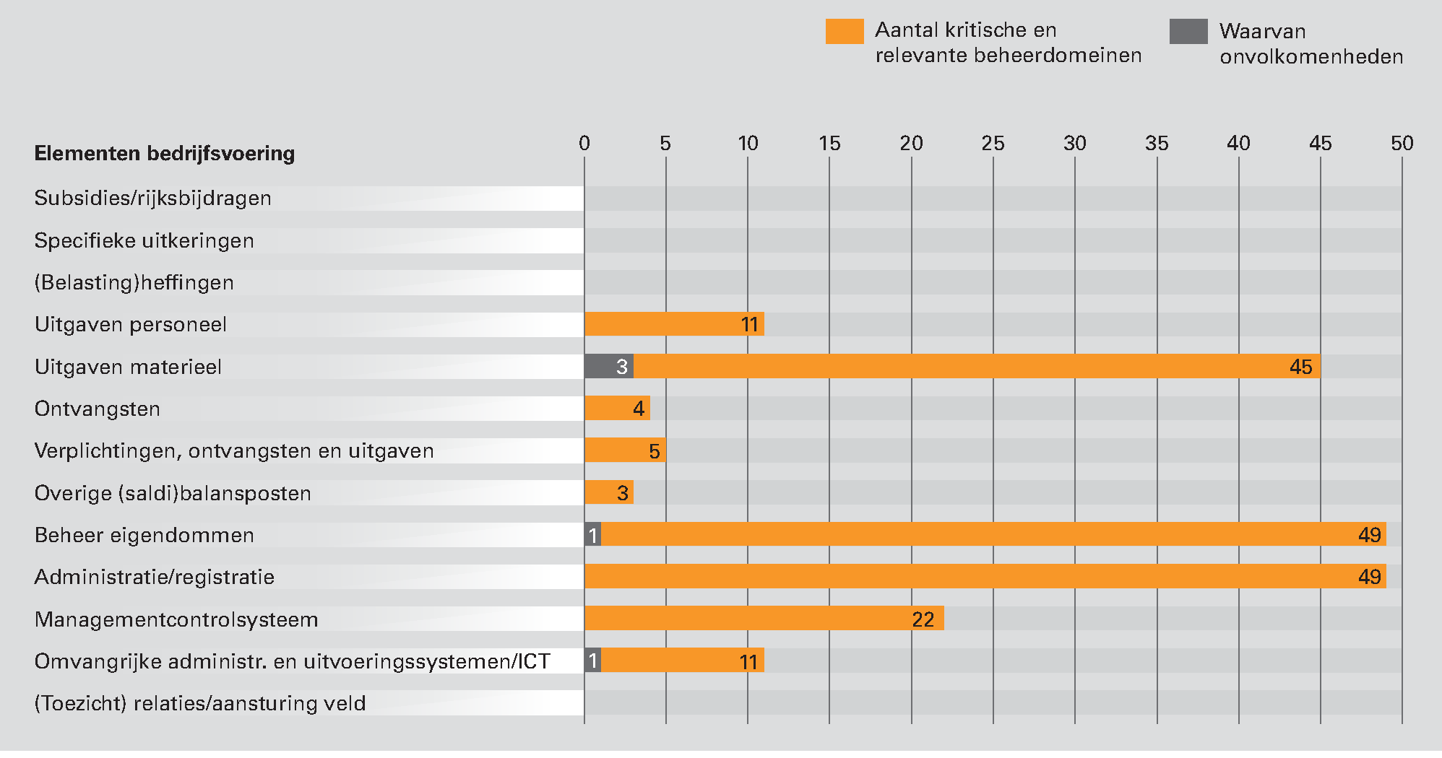

Oordeel over de bedrijfsvoering van het Ministerie van Defensie
De onderzochte onderdelen van de bedrijfsvoering van het Ministerie van Defensie voldeden in 2012 aan de in de CW 2001 gestelde eisen, met uitzondering van de volgende onvolkomenheden:
• Financieel beheer DMO (Directie Projecten en Verwerving);
• Financieel beheer CDC (Divisie Facilitair en Logistiek);
• Financieel beheer Bestuursstaf (Hoofddirectie Financiën en Control);
• Materieelbeheer Bestuursstaf (Directie Beleid DMO);
• Personeelsdossiers.

2.1 Onvolkomenheden
Het Ministerie van Defensie heeft al langere tijd problemen in de bedrijfsvoering. In ons Rapport bij het Jaarverslag (RJv) 2007 van het Ministerie van Defensie hebben we verslag gedaan van de uitkomsten van het bezwaaronderzoek «Sturing en beheersing» bij het ministerie. Wij ondersteunden de aanpak van het ministerie om met meerjarige verbeterplannen het financieel beheer en het materieelbeheer op orde te krijgen. Bij zijn reactie op het RJv 2010 voegde de minister het Plan van aanpak onvolkomenheden RJv 2010. De minister voegde aan het plan een ambitie voor het personeelsbeheer toe. De ambitie was om het financieel beheer in 2012 en het materieelbeheer in 2014 op orde te hebben.4 De personeelsdossiers zouden in 2012 op orde zijn. In een brief aan de Tweede Kamer van 21 november 2012 meldden wij dat verwachtingen van de minister vaak werden bijgesteld maar ambities voor het beheer niet werden aangepast (Algemene Rekenkamer, 2012c).

2.1.1 Herijking
Naar aanleiding van onze brief heeft de minister de ambities herijkt en de Kamer hierover op 14 februari jl. per brief geïnformeerd. De minister geeft in haar brief aan dat in 2015 voor het eerst het gehele jaar kan worden gewerkt volgens de verbeterde werkwijze. Voor 2013 zijn de doelstellingen grotendeels gelijk aan 2012. Trajecten die niet volgens plan in 2012 zijn voltooid, zoals de oprichting van het Financieel Administratie- en Beheerkantoor (FABK) en de verbetering van de kwaliteit van de personeelsdossiers zullen volgens de planning in 2013 gereed komen. Eind 2013 worden de definitieve doelstellingen voor 2014 vastgesteld. Wij kunnen op dit moment niet beoordelen of de ambitie om het beheer in 2015 op orde te hebben realistisch is omdat dit afhankelijk is van de reorganisatie en de uitvoering van SPEER. Ook zal dit afhangen van de keuzes die de minister maakt in de visie op de krijgsmacht van de toekomst. Het jaar 2013 moet optimaal worden benut om problemen in het beheer zichtbaar te maken zodat zowel centraal als decentraal tijdig maatregelen kunnen worden getroffen.

2.1.2 Voortgang verbetermaatregelen
In de bedrijfsvoeringsparagraaf doet de minister verslag van de voortgang van de belangrijkste verbetermaatregelen. Zo worden de vertraging van het FABK, de voortgang van de Monitor Kwaliteit Materieelbeheer (MKM) en het op orde brengen van de personeelsdossiers gemeld.
Voor het financieel beheer en het personeelsbeheer heeft met de herijking bijstelling van de planning plaatsgevonden. Het FABK wordt in 2013 opgericht en de personeelsdossiers worden in dit jaar verder gecontroleerd. In de bedrijfsvoeringsparagraaf wordt niet uitgebreid ingegaan op het verbeterprogramma voor het materieelbeheer dat loopt tot en met 2014. De meerjarenplanning van de maatregelen voor het materieelbeheer is niet aangepast. De maatregelen voor 2012 waren tweeledig. Enerzijds werkte het ministerie met generieke maatregelen aan het structureel verbeteren van het materieelbeheer en anderzijds met specifieke maatregelen aan het gericht oplossen van onvolkomenheden en andere geconstateerde problemen in de uitvoering van het materieelbeheer. Wij stellen vast dat over het geheel genomen het ministerie op schema loopt bij het realiseren van de generieke maatregelen. Te denken valt hierbij aan maatregelen rond (interne) regelgeving, opleidingen, informatievoorziening, bestuur en beheer en de invoering van de MKM. Ook de specifieke maatregelen voor 2012 zijn grotendeels uitgevoerd.
In 2011 constateerden wij zeventien onvolkomenheden, hiervan zijn er in 2012 twaalf opgelost. Deze onvolkomenheden5 betreffen de bedrijfsvoering in enge zin, ofwel het financieel beheer en materieelbeheer zoals wij dat op grond van onze wettelijke taak in de CW 2001 onderzoeken. Dit beperkt zich tot het beoordelen van de rechtmatigheid, ordelijkheid en controleerbaarheid van het beheer. Een deel van de huidige onvolkomenheden (drie van de vijf) is hardnekkig en bestaat al sinds 2004. In onderstaande tabel tonen wij de onvolkomenheden in de bedrijfsvoering van het Ministerie van Defensie.
Figuur 2 Onvolkomenheden in de bedrijfsvoering van het Ministerie van Defensie
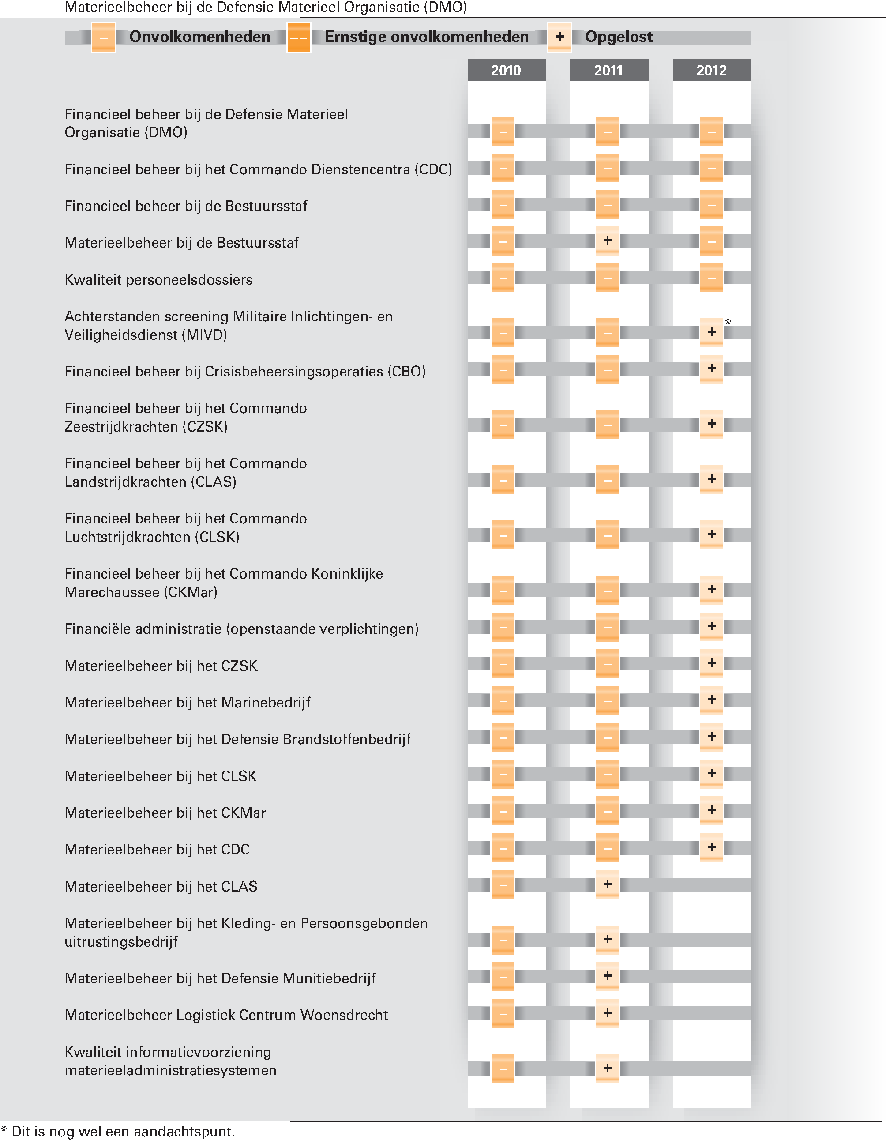

2.1.3 Financieel beheer verbeterd, maar nog niet op orde bij DMO, CDC en Bestuursstaf
In 2011 was het financieel beheer verbeterd. Dit leidde toen echter nog niet tot een vermindering van het aantal onvolkomenheden. Voor de informatie over de kwaliteit van het beheer was het ministerie nog erg afhankelijk van de Auditdienst Defensie (ADD). Wij drongen aan op het zorgdragen voor beheerste processen waarbij door interne controle fouten in het beheer tijdig worden gedetecteerd en hersteld. De interne beheersing zou zodanig moeten zijn dat de ADD volledig systeemgericht kan controleren.

Daling van acht naar drie onvolkomenheden
Het financieel beheer is in 2012 verder verbeterd. Daarnaast is door de meer systeemgerichte aanpak van de ADD nu beter zichtbaar waar in het proces en bij welke Defensieonderdelen beheersmaatregelen niet voldoende werken. Deze factoren samen zorgen voor een daling van het aantal onvolkomenheden.

Nog veel fouten bij vastlegging verplichtingen
Er worden nog relatief veel fouten gemaakt bij de vastlegging van verplichtingen (één op de vijf dossiers). Verplichtingen worden vaak voor een verkeerd bedrag vastgelegd. Daarentegen is de omvang van de fouten en onzekerheden aanzienlijk gedaald ten opzichte van voorgaand jaar. Bij de omvangrijke dossiers zijn slechts in beperkte mate fouten aanwezig. De fouten worden met name gemaakt door DMO en CDC waar de meeste contracten worden afgesloten en de meeste verplichtingen worden vastgelegd. Verder is een oorzaak gelegen in het feit dat de Hoofddirectie Financiën en Control (HDFC), onderdeel van de Bestuursstaf, de regelgeving van het Ministerie van Financiën niet juist heeft doorvertaald naar de interne aanwijzingen.

Controle betalingen moet beter
De controle van facturen voor betaling vindt niet altijd op de juiste manier plaats. Vereiste documentatie ontbreekt of prijzen op de facturen wijken af van het contract zonder dat dit wordt gesignaleerd. Ook zijn prestatieverklaringen niet voldoende onderbouwd. Daarentegen is het percentage dossiers met problemen in 2012 gedaald en is ook de omvang van de fouten en onzekerheden bij de uitgaven (licht) gedaald ten opzichte van 2011. De problemen doen zich met name voor bij het Financieel Dienstencentrum, onderdeel van het CDC, Divisie Facilitair en Logistiek, dat verantwoordelijk is voor het betaalproces bij het Ministerie van Defensie.

Aanbevelingen
Verdere borging van het financieel beheer is nodig. Daarbij dringen wij aan op het verder verbeteren van de processen en het naleven van de beheersmaatregelen met name op het gebied van het vastleggen van verplichtingen en het controleren van betalingen. Verder moet HDFC de interne beheersing die met het opheffen van de afdelingen Onderzoek Interne Beheersing (OIB) is verdwenen, opnieuw inrichten. Deze moet zodanig zijn dat fouten tijdig worden gedetecteerd en hersteld en de ADD volledig systeemgericht kan werken. Dit zal mogelijk zijn als het FABK is opgericht. HDFC is bezig met het vormgeven van de nieuwe inrichting. Wij vragen aandacht voor een beheerste transitie van de processen van de bestaande organisatie naar het FABK.

2.1.4 Materieelbeheer in de steigers, maar nog niet op orde
Het ministerie streeft naar professioneel en effectief materieelbeheer in 2015. Dit moet bijdragen aan het op het juiste moment beschikbaar stellen van het juiste materieel in de juiste hoeveelheden in de juiste conditie. Om dit mogelijk te maken wil het ministerie beschikken over een samenhangend en geborgd stelsel van maatregelen. Uit de probleemanalyse van het ministerie naar aanleiding van ons bezwaaronderzoek in 2007 kwam naar voren dat er serieuze problemen waren in het materieelbeheer en dat de oplossing niet alleen op de werkvloer maar met name ook op leidinggevend en beleidsniveau ligt. Deze laatste twee scheppen immers de voorwaarden voor goed materieelbeheer op de werkvloer en het herstel bij tekortkomingen. Het ging en gaat dus om: het verbeteren van enerzijds het beheer op de werkvloer, maar anderzijds óók de aansturing ervan door de verantwoordelijke leidinggevenden.

Materieelbeheer
Materieelbeheer omvat de zorg voor al het materieel vanaf het moment van verwerving tot het moment van afstoting. Het kan gaan om gevoelig materieel, zoals wapens, munitie en cryptoapparatuur, maar ook om niet-gevoelig materieel. Het materieelbeheer dient te voldoen aan de bepalingen van de Regeling Materieelbeheer Rijksoverheid 2006.
Het is belangrijk dat het ministerie zicht heeft op de kwaliteit van haar beheer en daarop bijstuurt als het nodig is. Een belangrijke verbetermaatregel voor het op orde krijgen en houden van het materieelbeheer is de Monitor Kwaliteit Materieelbeheer (MKM). Met de MKM gaan uitvoerende en aansturende functionarissen zelf na in hoeverre zij aan de eisen van het materieelbeheer voldoen. Daarbij dienen zij waar nodig verbeteracties vast te stellen en daarover te rapporteren zodat de hogere leiding weet dat continu wordt gewerkt aan verbetering.
Het ministerie heeft in 2012 met de MKM voor het eerst een beeld opgebouwd van de kwaliteit van het beheer. Deze gegevens zijn voor een belangrijk deel door de ADD gevalideerd en ook het programmabureau Professionaliseren Materieelbeheer Defensie (PMD) heeft gedurende en na afloop van het jaar de kwaliteit ervan bewaakt. Daarnaast is voor twee materieelsoorten (cryptoapparatuur en wapens) een administratieve totaalaansluiting gemaakt, waardoor het ministerie beter inzicht heeft in vermissingen. De invoering van de MKM heeft veel extra inspanningen van de organisatie gevergd, maar uiteindelijk is op deze nieuwe wijze een betrouwbaar beeld van het feitelijk materieelbeheer ontstaan.

Feitelijk beheer verbeterd in 2012
Het beeld van het feitelijk materieelbeheer in 2012 is positief. Zowel het beheer van gevoelig als niet-gevoelig materieel voldoet aan de interne norm van het ministerie voor 2012. Hieruit blijken geen substantiële tekortkomingen. Op basis van dit beeld en de opvolging met specifieke maatregelen van de onvolkomenheden van 2011, stellen wij vast dat in 2012 geen sprake was van specifieke onvolkomenheden in het materieelbeheer.

Werken aan samenhangend en geborgd stelsel voor het materieelbeheer
Het ministerie heeft met de invoering van de MKM een belangrijke stap gezet om vanuit «zelfcorrigerend vermogen» weer controle te krijgen over het materieelbeheer. Dit biedt ons de mogelijkheid om het einddoel van het Ministerie van Defensie centraal te stellen en vast te stellen of sprake is van een samenhangend en geborgd stelsel voor het materieelbeheer. Hierbij ligt het niet voor de hand dat wij de kwaliteit van het beheer vaststellen aan de hand van de primaire (interne) controlegegevens van het ministerie. Voor een goede interne beheersing is het van belang dat het ministerie niet alleen tekortkomingen constateert en tijdig herstelt, maar ook dat het de risico’s vaststelt, hiervoor (tijdig) maatregelen treft en toeziet op de structurele verbetering van het beheer. Dit kunnen dan tekortkomingen in de uitvoering zijn (op de werkvloer), maar ook in het voorzien in de organisatorische randvoorwaarden (dus in de aansturing). Wanneer dit in zijn geheel aantoonbaar op orde is, en er geen sprake is van substantiële structurele tekortkomingen, is het ministerie voor wat betreft het materieelbeheer «in control». Zolang dit niet het geval is, beoordelen wij het materieelbeheer als één Defensiebrede onvolkomenheid.

Aanbevelingen
Het Ministerie van Defensie is met het materieelbeheer op de goede weg. Om het einddoel te realiseren moet het ministerie tot 2015 nog een aantal belangrijke stappen zetten. Het belangrijkste hierbij is dat de commandanten op de diverse niveaus hun rol oppakken om het materieelbeheer te sturen en te beheersen. De MKM ondersteunt dit met een module die in 2013 wordt geïmplementeerd. Het gaat er nu om dat zowel de aansturende als de uitvoerende niveaus de verantwoordelijkheid nemen voor het op orde krijgen en houden van het materieelbeheer. Uiteindelijk wordt hier ook de materiële gereedheid van de krijgsmacht mee gediend.

2.1.5 Personeelsdossiers nog niet op orde
Het Ministerie van Defensie heeft de personeelsdossiers in 2012 nog niet op orde. In 2012 is het ambitieniveau voor het op orde brengen van de dossiers beperkt tot vier wettelijk vereiste documenten (identiteitsbewijs, verklaring omtrent de loonheffingen, aanstellingsbrief, eed/belofte). In het oorspronkelijke plan werden ook andere documenten als «vereist» gezien, zoals Koninklijke Besluiten, geheimhoudingsverklaringen, diploma’s en documenten ter onderbouwing van besluiten met financiële gevolgen.

Inspanning 2013 concentreert zich op vier wettelijke documenten
De minister schreef in haar herijkingsbrief van 14 februari jl. dat de personeelsdossiers eind 2013 dienen te zijn gecontroleerd, opgeschoond en opengesteld en dat de inspanning zich concentreert op de hiervoor genoemde vier wettelijk vereiste documenten. De minister heeft hiermee niet toegezegd dat de personeelsdossiers eind 2013 ook aangevuld zijn met deze documenten en dus compleet zijn. In de herijkingsbrief wordt niet aangegeven of de personeelsdossiers nog worden gecontroleerd op de overige documenten volgens het oorspronkelijke plan. De interne afspraken zijn er wel op gericht deze controle voort te zetten in 2013.
Figuur 3 Stand van zaken op orde brengen personeelsdossiers per 31 december 2012
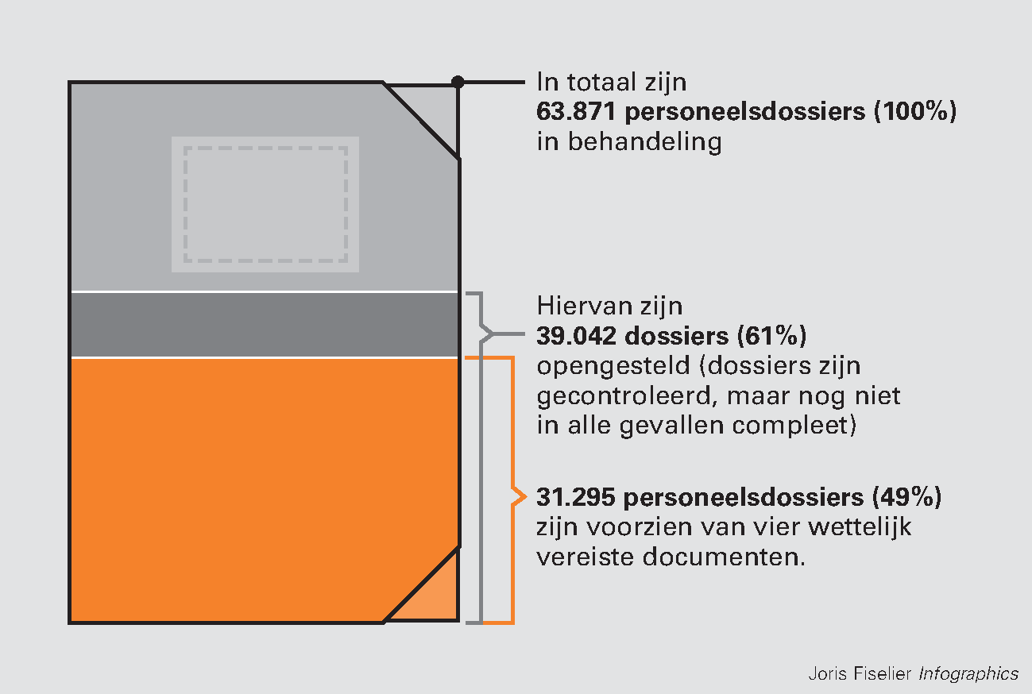

Aanbeveling
Om in 2013 het beoogde resultaat te halen zal het ministerie de voortgang van de controle en aanvulling van de personeelsdossiers intensief moeten monitoren.

2.1.6 Financiële administratie: Openstaande verplichtingen geschoond; onvolkomenheid opgelost
In 2011 kenden wij een onvolkomenheid toe voor de openstaande verplichtingen. De verplichtingen waren voor een bedrag van € 100,6 miljoen te hoog opgenomen waardoor een extracomptabele correctie nodig was. In 2012 is het bedrag aanzienlijk gedaald en is geen correctie nodig. De opschoning van de verplichtingen door het ministerie is effectief gebleken. De onvolkomenheid komt hiermee te vervallen. Verdere opschoning zal nog plaatsvinden voordat overdracht plaatsvindt naar het FABK.

2.2 Aandachtspunten
Naast de hierboven genoemde onvolkomenheden brengen wij de volgende onderwerpen onder de aandacht.

2.2.1 Achterstanden Militaire Inlichtingen- en Veiligheidsdienst in 2012 ingelopen; onvolkomenheid opgelost, maar aandacht blijft nodig
In 2011 constateerden wij achterstanden van veiligheidsonderzoeken bij de Militaire Inlichtingen- en Veiligheidsdienst (MIVD). De achterstanden zijn in 2012 grotendeels ingelopen.

Verbetering met tijdelijke maatregelen
Eind 2012 bedroeg het aantal onderzoeken dat langer duurde dan de wettelijke termijn van acht weken 399.6 Voor het inlopen van de achterstanden was een aantal tijdelijke maatregelen noodzakelijk. Naast tijdelijke extra onderzoekscapaciteit, werd onder andere de onderzoeksinspanning gereduceerd op basis van een risico-inschatting bij herhaalonderzoeken.

Aanbevelingen
De MIVD is gestart met een verbetertraject dat moet leiden tot een stabiel proces in 2014 en het structureel halen van een door het Ministerie van Defensie gestelde norm van 90% van de aanvragen van veiligheidsonderzoeken dat binnen acht weken moet zijn voltooid. Wij vragen aandacht voor het monitoren van de achterstanden en het zo nodig met tijdelijke maatregelen wegwerken hiervan tot het moment dat de structurele maatregelen effectief zijn.

2.2.2 Medewerkers in vertrouwensfuncties zonder geldige Verklaring van Geen Bezwaar bij het kerndepartement
Net als in 2011 had een aantal medewerkers in een vertrouwensfunctie bij het kerndepartement geen geldige Verklaring van Geen Bezwaar (VGB). Voor iets minder dan 3% van de gevallen waarbij de VGB te laag was of de geldigheid verstreken was, was nog geen (hernieuwd) veiligheidsonderzoek aangevraagd. Deze veiligheidsonderzoeken zijn in februari 2013 alsnog geïnitieerd.

Toelichting vertrouwensfuncties
Mensen die een vertrouwensfunctie bekleden dragen een bijzondere verantwoordelijkheid:
• ze hebben toegang tot gevoelige informatie of staatsgeheimen, of
• ze doen werk dat van vitaal belang is voor de instandhouding van het maatschappelijk leven, of
• hun werk stelt hoge eisen aan hun integriteit.
Om er zeker van te zijn dat mensen in vertrouwensfuncties bij het Ministerie van Defensie betrouwbaar zijn, moet de MIVD ze screenen. Dit geldt voor nagenoeg alle functies bij het Ministerie van Defensie. Het ministerie dient een medewerker aan te melden bij de MIVD voor een (hernieuwd) veiligheidsonderzoek:
• voor benoeming op een vertrouwensfunctie of een functie waarvoor een hoger veiligheidsmachtigingsniveau is vastgesteld dan waarvoor iemand gescreend is; of
• voordat de bij het Ministerie van Defensie geldende geldigheidstermijn van een afgegeven VGB is verstreken.
De medewerker kan pas aan het werk in een vertrouwensfunctie als de MIVD tijdig een VGB van het juiste niveau heeft afgegeven. Het is strafbaar iemand zonder VGB in een vertrouwensfunctie aan het werk te laten gaan.

Aanbeveling
Wij bevelen aan actief te monitoren op het terugdringen van het aantal medewerkers in een vertrouwensfunctie zonder geldige VGB.

2.2.3 Autorisaties niet geheel op orde
De ADD heeft over 2012 voor verschillende domeinen7 vastgesteld dat de autorisaties en het beheer hierop, niet geheel op orde waren. De mate waarin verschilt per onderzocht domein. Zo beschikten functionele beheerders in het personele domein over te ruime autorisaties en was sprake van onvoldoende sturing van het autorisatiebeheer in het, nog in ontwikkeling zijnde en complexe, materieellogistieke domein. Uit aanvullend onderzoek van de ADD kwam overigens naar voren dat er zich geen ongewenste activiteiten hadden voorgedaan.

Autorisaties
Doel van autorisaties in een geautomatiseerde omgeving is het waarborgen van gecontroleerde toegang tot en gebruik van gegevens en applicaties door medewerkers van het ministerie en/of een derde partij om onbetrouwbare informatie of frauduleus handelen te voorkomen.

Aanbeveling
Hoewel geen ongewenste handelingen zijn verricht, zijn wij van mening dat het ministerie zich bewust moet zijn van de noodzaak van het juist inrichten van de autorisaties met name bij de uitrol van systemen en mede gelet op de in de komende anderhalf jaar nog groeiende gebruikerspopulatie binnen het materieellogistieke domein. Dit garandeert een hogere betrouwbaarheid van de informatie uit de systemen en maakt bovendien een efficiënte systeemgerichte controle via de geautomatiseerde systemen door de ADD mogelijk.

2.2.4 SPEER vertraagd, nieuwe planning op kritisch tijdpad
Het programma SPEER is gericht op de Defensiebrede integratie en standaardisatie van de financiële en materieellogistieke processen met een nieuw ERP-systeem.

Oorspronkelijke doelstellingen en planning niet gehaald
Het programma heeft tot nu toe te maken gehad met financiële tegenvallers en vertragingen. De oorspronkelijke planning was dat het programma in 20098 zou worden beëindigd. De oorspronkelijke doelstellingen bleken te ambitieus en niet in overeenstemming met mensen, middelen en tijd. Dit heeft geleid tot een aantal bijstellingen in de ambities, opbrengsten, kosten en doorlooptijd. In 2006 zijn de geavanceerde functionaliteit voor operationele gereedheid en besturing van materieellogistieke processen buiten de scope van het programma geplaatst. In 2012 is opnieuw vertraging ontstaan. Hierdoor zal de bedrijfsvoering ook na beëindiging van het programma nog niet volledig ondersteund worden met het ERP-systeem. Taken zullen in de loop van 2013 overgedragen worden aan de staande organisatie. Het bouwproces zal medio 2014 afgerond worden en de migraties vanuit het programma lopen door tot eind 2014.

Migraties en gebroken ketens
Door de gekozen migratiestrategie is nog niet alle functionaliteit in het ERP-systeem geïmplementeerd en zijn nog niet alle Defensieonderdelen over op het ERP-systeem. Hierdoor is sprake van gebroken ketens in de materieellogistieke processen. Het gevolg daarvan is dat registraties nog niet compleet zijn, dubbele handelingen worden uitgevoerd en dat teruggevallen wordt op de oude systemen of dat men om het nieuwe systeem heen werkt. De gebroken ketens kunnen pas gesloten zijn als alle systemen en eenheden volledig op het ERP-systeem over zijn en de oude systemen uitgeschakeld zijn. Dit zal op zijn vroegst in 2017 het geval zijn.
De kwaliteit van data is bij migraties een belangrijk aandachtspunt. Tijdens de uitgevoerde migratieprojecten leidde dit tot extra doorlooptijd voor het opschonen en verrijken van data of zelfs invoer van ongeschoonde data.

Kloof tussen beleid en uitvoering
Er bestaat een kloof tussen het Defensiebrede organisatiebelang met het ERP-systeem en het op de werkvloer gepercipieerde gebruik ervan. Op de werkvloer verwacht men dat het ERP-systeem aansluit op de bestaande werkprocessen, maar uitgangspunt is dat alleen de generieke processen met het ERP-systeem ondersteund gaan worden en de bedrijfsvoering heringericht gaat worden. Specifieke processen die niet door het ERP-systeem ondersteund gaan worden, zullen voorlopig binnen de eigen bedrijfsvoering moeten worden opgevangen. Verder wordt het ERP-systeem op de werkvloer ervaren als te complex, onoverzichtelijk en bewerkelijk. Gebruikers gaven aan dat opleiding alleen niet voldoende is en dat zij worstelden met het schakelen tussen een veelheid aan schermen en te muteren velden voor betrekkelijk eenvoudige processtappen die moeten worden doorlopen.

Nieuwe planning op kritisch tijdpad
Door de reorganisatie staat er grote spanning op de verdere uitvoering van het programma. Voor de migraties is een stabiele implementatieomgeving noodzakelijk. Hier zal de komende tijd geen sprake van zijn.
Voor de transitie van SPEER naar de lijn en de afronding van het programma is een nieuwe planning opgesteld. Onder andere is voorgesteld om migraties te versnellen door meer risico’s te accepteren (minder proefconversies, minder tests voorafgaand aan de live gang), extra middelen voor additionele investeringen, exploitatievoorbereiding en bovenformatieve inhuur en (tijdelijk) de capaciteiten te verruimen bij de Defensieonderdelen. Daarnaast zijn andere (rand)voorwaarden gesteld voor het halen van het einddoel. Cruciaal is de benodigde ondersteuning vanuit de lijn (Defensieonderdelen) met expertise en capaciteit. Dit is tot op heden nog niet gelukt. De vertraging in de reorganisaties belemmert de overdracht van taken naar de lijn, omdat de ontvangende partijen nog niet zijn ingericht en toegerust op hun nieuwe taak.
De migratieplanning betreft de primeurplanning, waarbij nieuwe functionaliteit als eerste geïmplementeerd wordt bij minder risicovolle wapensystemen of eenheden. Omdat de opschaling naar belangrijke/kritische wapensystemen en eenheden nog uitgevoerd moet worden, bestaat het risico dat deze niet binnen de planning afgerond kan worden.
De nieuwe planning voor de afronding van SPEER ligt op een kritisch tijdpad en is alleen haalbaar als aan een aantal additionele randvoorwaarden is voldaan die mede afhangen van de benodigde inzet van Defensieonderdelen. Deze staan onder druk van de bezuinigingen, reorganisaties en verbeterprogramma’s. Het risico bestaat dat de Defensieonderdelen over onvoldoende absorptievermogen beschikken om de nog uit te voeren migraties binnen de nieuwe planning van het programma af te ronden. Met de vertraging van de reorganisatie is het dus de vraag welke functionaliteiten daadwerkelijk nog binnen de programmaperiode zullen worden gerealiseerd.

Aanbeveling
In de planning is nog geen rekening gehouden met de in ontwikkeling zijnde visie op de krijgsmacht. Wij verwachten dat de visie leidt tot een nieuwe oriëntatie op SPEER, waarbij de informatiesystemen ondersteunend zijn aan het realiseren van de inzetbaarheidsdoelstellingen van de krijgsmacht. Wij zullen de Tweede Kamer op een later tijdstip uitgebreider informeren over de uitkomsten van ons onderzoek naar het programma SPEER.

3 FINANCIËLE INFORMATIE

Oordelen over de financiële informatie van het Ministerie van Defensie
In bijlage 2 lichten wij toe wat de verantwoordelijkheid is van de ministers en van ons en welke werkzaamheden wij verricht hebben.
De op basis van deze werkzaamheden verkregen controle-informatie heeft ons tot het oordeel doen komen dat de in de financiële overzichten opgenomen financiële informatie deugdelijk is weergegeven en voldoet aan de verslaggevingsvoorschriften.
Daarnaast zijn wij van oordeel dat de in de financiële overzichten opgenomen verplichtingen, uitgaven, ontvangsten en balansposten rechtmatig tot stand gekomen zijn.

Belangrijke fouten en onzekerheden op artikelniveau
Wij controleren ook op artikelniveau de deugdelijke weergave van de financiële informatie en de rechtmatigheid van de verplichtingen, uitgaven en ontvangsten. Wij hebben geen belangrijke fouten geconstateerd.
Het bedrag aan verplichtingen omvat in totaal € 272,0 miljoen aan overschrijdingen op de begrotingsartikelen 21, 25, 70, 90 en 91. Het bedrag aan uitgaven omvat in totaal € 84,0 miljoen aan overschrijdingen op de begrotingsartikelen 22, 24, 25, 70 en 91. Gaan de Staten-Generaal niet akkoord met de daarmee samenhangende slotwetmutaties, dan moeten wij ons oordeel mogelijk herzien.
De Slotwet van dit begrotingshoofdstuk bevat enkele mutaties die mogelijk een beleidsmatig karakter hebben en die – in afwijking van de Rijksbegrotingsvoorschriften – niet tijdig zijn gemeld aan de Staten-Generaal. Wij hebben de minister gevraagd om in haar reactie op ons rapport nadere informatie te verstrekken over deze mutaties. Op basis van haar reactie en die van andere ministers hebben wij er bij de minister van Financiën op aangedrongen om meer belang te hechten aan het beheer en de verantwoording over verplichtingen en uitgaven en om de relevante regelgeving te verduidelijken, zie ons rapport Staat van de rijksverantwoording 2012.
In bijlage 3 is het overzicht van de fouten en onzekerheden per begrotingsartikel opgenomen dat ook laat zien welke artikelen gevolgen kunnen ondervinden van de onvolkomenheden die wij hebben geconstateerd. Een overzicht van alle fouten en onzekerheden is opgenomen in bijlage 4.

3.1 Overschrijdingen van de tolerantiegrens
Wij hebben dit jaar geen tolerantieoverschrijdingen geconstateerd, zoals in onderstaande figuur is te zien.
Figuur 4 Tolerantiegrensoverschrijdingen in 2012 bij het Ministerie van Defensie
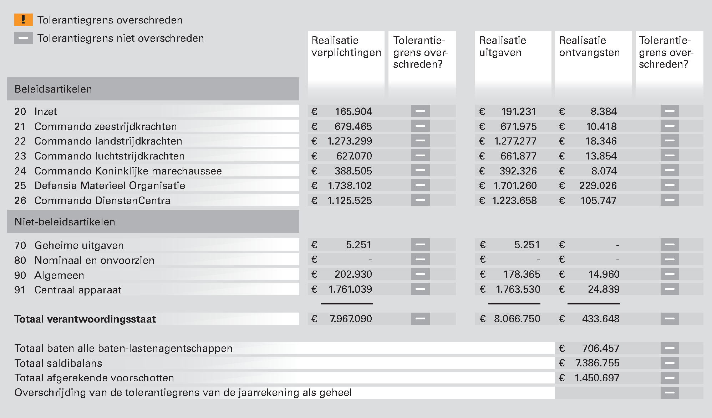

4 TOTSTANDKOMING VAN INFORMATIE
In het vorige hoofdstuk hebben wij reeds ons oordeel gegeven over de deugdelijke weergave en het voldoen aan de verslaggevingsvoorschriften van de financiële informatie in het jaarverslag. In dit hoofdstuk geven wij apart de oordelen over de totstandkoming van de informatie over het beleid en de informatie over de bedrijfsvoering.

4.1 Informatie over het beleid

Oordeel over de totstandkoming van de beleidsinformatie van het Ministerie van Defensie
Alle zes onderzochte prestatie-indicatoren in het Jaarverslag 2012 van het Ministerie van Defensie zijn niet deugdelijk tot stand gekomen, maar voldoen wel aan de verslaggevingsvoorschriften. Deze prestatie-indicatoren zijn:
• «operationele gereedheid mijnenbestrijdingsvaartuigen»;
• «operationele gereedheid Defensie duikgroep»;
• «operationele gereedheid Commandotroepencompagnie»;
• «operationele gereedheid Patriot»;
• «operationele gereedheid F-16 (jachtvliegtuigen);
• «operationele gereedheid Dornier DO-228 (kustwacht Nederland)».

4.1.1 Betrouwbaarheid «operationele gereedheid» indicatoren nog niet op orde
De zes prestatie-indicatoren over operationele gereedheid zijn niet deugdelijk tot stand gekomen. Ze zijn gebaseerd op drie elementen: personele gereedheid, materiële gereedheid en geoefendheid. Doordat procedures ruimte laten voor interpretatie (hoe te meten en wanneer te meten) bestaat het risico dat de broninformatie over de operationele gereedheid geen betrouwbaar beeld geeft. Bovendien wordt de broninformatie door middel van subjectieve interpretatie vertaald naar de operationele gereedheid zoals gerapporteerd in het jaarverslag. Doordat de subjectieve interpretatie niet beperkt wordt door instructies, is de realisatiewaarde over de operationele gereedheid onvoldoende deugdelijk tot stand gekomen. Het Ministerie van Defensie voert een verbeterprogramma uit ter verbetering van de informatie over de operationele gereedheid (zie § 4.1.2).

4.1.2 Verbeterprogramma informatie operationele gereedheid
In 2009 constateerden wij belangrijke tekortkomingen in de informatie over de operationele gereedheid. De bronsystemen die input moeten leveren voor de berekening van de gereedheidsinformatie, waren niet betrouwbaar en er was geen goede koppeling tussen deze systemen. Hierdoor kon de betrouwbaarheid van de informatie niet voldoende worden gewaarborgd. Op 10 december 2009 publiceerden wij hierover ons rapport Verantwoordingsinformatie operationele gereedheid (Algemene Rekenkamer, 2009). Naar aanleiding van dit rapport stelde de minister van Defensie een meerjarig verbeterprogramma op. De hoofddoelstelling van dit programma was: «Defensie beschikt in 2014 over optimale stuur- en verantwoordingsinformatie. De basis voor deze adequate informatie vormen volledig gevulde en betrouwbare bronsystemen.»
In de bedrijfsvoeringsparagraaf doet de minister verslag van dit verbeterprogramma waarbij zij aangeeft dat het ministerie de verbetering van de informatie over de operationele gereedheid vanaf 2012 heeft voortgezet in het programma Basisadministraties. Dit programma zorgt ervoor dat brongegevens (uit bestaande administraties) beschikbaar worden gesteld vanuit zogenaamde basisadministraties. Hiermee hoeven gegevens slechts eenmaal te worden geregistreerd, waarna iedereen die deze gegevens nodig heeft hiervan gebruik kan maken. Om de gegevens over de operationele gereedheid te kunnen vergelijken is het noodzakelijk dat deze Defensiebreed op uniforme wijze worden gemeten en geregistreerd. Het ministerie is hiermee in 2012 aan de slag gegaan. De operationele gereedheid bestaat uit gegevens over de personele gereedheid, materiële gereedheid en geoefendheid. Deze informatie wordt gebruikt om de Tweede Kamer te rapporteren over de mate van realisatie van de inzetbaarheidsdoelstellingen.9
In het tweede kwartaal van 2013 zijn volgens de planning rapportages beschikbaar over de stand van de personele gereedheid. Hierna wordt de indicator materiële gereedheid ter hand genomen. Het voornemen is om deze indicator eind 2013 op uniforme wijze te kunnen vaststellen. De indicator geoefendheid staat voor 2014 in de planning. Omdat de informatie over de materiële gereedheid afhankelijk is van de uitvoering van SPEER is het onzeker of het ministerie in 2014 over optimale stuur- en verantwoordingsinformatie zal beschikken.

4.2 Informatie over de bedrijfsvoering

Oordeel over de totstandkoming van de informatie over de bedrijfsvoering van het Ministerie van Defensie
De informatie over de bedrijfsvoering in het Jaarverslag 2012 van het Ministerie van Defensie is op deugdelijke wijze tot stand gekomen en voldoet aan de verslaggevingsvoorschriften.

5 REACTIE MINISTER EN NAWOORD ALGEMENE REKENKAMER

5.1 Reactie minister van Defensie
De minister van Defensie heeft op 26 april 2013 gereageerd op ons rapport. Hieronder geven we haar reactie integraal weer en vatten in haar reactie op onze specifieke aanbevelingen samen. De volledige reactie staat op onze website www.rekenkamer.nl.
«Hierbij ontvangt u mijn reactie op uw concept Rapport bij het Jaarverslag van Defensie 2012 (RJv).
Allereerst wil ik graag het mooie resultaat benoemen dat de medewerkers van Defensie in de huidige roerige tijden hebben bereikt, namelijk een daling van het aantal onvolkomenheden van zeventien in 2011 naar vijf in 2012. Defensie heeft mede dankzij de aandacht van de Algemene Rekenkamer voortgang geboekt bij het structureel verbeteren van het beheer. U heeft deze inspanning gezien en beloond, waarvoor ik mijn waardering uitspreek.
Tegelijkertijd ben ik mij er terdege van bewust dat we er nog niet zijn. De financiële informatie en de totstandkoming van de informatie over de bedrijfsvoering bij Defensie voldoet. Helaas geldt voor de totstandkoming van de beleidsinformatie dat zes prestatie-indicatoren nog niet aan de norm voldoen.

Een resultaat met een inspanningsverplichting
U stelt terecht dat Defensie momenteel een grote bezuinigingsoperatie uitvoert en werkt aan een omvangrijke reorganisatie. Daarbij zijn de trajecten om het beheer structureel op orde te brengen en te houden en de informatie over de operationele gereedheid te verbeteren nog niet voltooid. We moeten samen hard aan het werk blijven om een terugval in het beheer (zoveel mogelijk) te beperken. Voor het financieel beheer doen we dat door zorgvuldige begeleiding van de transitie van de processen van de huidige organisatie naar het Financieel Administratie- en Beheerkantoor (FABK). In het materieel beheer stimuleren we commandanten om hun rol te pakken ten aanzien van sturing en beheersing, waarmee zij een voorbeeldfunctie vervullen voor hun medewerkers.
Defensie moet er in 2013 voor zorgen dat de ingeslagen weg wordt vervolgd. In februari heb ik met de brief Beheer bij Defensie de Tweede Kamer reeds laten weten de bakens te verzetten. Aan de hand van een realistische planning werkt Defensie verder aan de vereiste verbeteringen voor het beheer en de bedrijfsvoering, waaronder het programma SPEER.
Ik deel uw zorg over beperkte voortgang van het programma SPEER mede als gevolg voor de reorganisatie en daarmee over de tijdige inrichting van de algemene bedrijfsvoering in relatie tot de (nieuwe) behoeften van Defensie. In de jaren 2013 en 2014 ligt de nadruk met name op de ondersteuning bij de reorganisaties, de overdracht van taken van het programma SPEER naar de staande organisatie, de oplevering van de basisfunctionaliteit van SAP (ketens sluiten), de verbetering van de kwaliteit van gegevens, de ondersteuning van de gebruikers in de brede zin en de stabilisering van het beheer en het onderhoud van ERP M&F. Voor 2015 en de periode daarna geldt dat de nadruk ligt op de uitschakeling van de oude systemen (legacy), de doorontwikkeling van functionaliteiten en de verdere verbreding van de SAP-functionaliteit.

Nog geen betrouwbare informatie over operationele gereedheid
U stelt dat het niet zeker is dat Defensie in 2014 beschikt over optimale stuur- en verantwoordingsinformatie, omdat de informatie gedeeltelijk afhankelijk is van de uitvoering van het programma SPEER. Daarnaast constateert u dat de indicatoren over de operationele gereedheid in het Jaarverslag 2012 niet betrouwbaar zijn.
De activiteiten uit het meerjarig verbeterprogramma Operationele gereedheid zijn opgenomen in het programma Basisadministraties. Dit programma leidt tot optimale stuur- en verantwoordingsinformatie in 2014 en boekt inmiddels gestage vooruitgang. Dit wordt onderschreven door de Audit Dienst Defensie (ADD). Er is wel degelijk sprake van een verbetering in de totstandkoming van de gereedheidsinformatie. Het totstandkomingsproces van de prestatie indicator (PI) personele gereedheid – onderdeel van de operationele gereedheid – is in 2012 geüniformeerd. In 2013 wordt ook de PI materiele gereedheid geüniformeerd. Het uniformeren van deze PI is complexer dan voor personele gereedheid vanwege de afhankelijkheid van de voortgang van het programma SPEER. Uw zorg ten aanzien van het gebrek aan instructies bij de interpretatie van de broninformatie bij de doorvertaling naar de operationele gereedheid wordt ondervangen door het behandelen van de appreciaties in diverse fora.
Anderzijds noemt de ADD nog een aantal verbeterpunten voor de ordelijke en controleerbare totstandkoming van de indicatoren voor krijgsmacht op orde op het decentrale niveau. In 2012 bleek dat de gebruikte PI’en voor krijgsmacht op orde geen goed beeld gaven over de inzetbaarheid van de krijgsmacht. Momenteel wordt een nieuwe systematiek ontwikkeld om beter aan te geven wat de stand van zaken en prognose is ten aanzien van de realisatie van de inzetbaarheidsdoelstellingen.»
Op ons verzoek heeft de minister nadere informatie verstrekt over de mutaties in de Slotwet die mogelijk een beleidsmatig karakter hebben.

Samenvatting reactie minister op specifieke aanbevelingen naar aanleiding van onvolkomenheden en aandachtspunten:

Financieel beheer
De minister geeft in haar reactie aan dat het financieel beheer nog niet op orde is. Volgens de minister wordt de transitie van de processen naar het FABK zorgvuldig voorbereid en begeleid. Met de oprichting van het FABK wordt vanaf deze zomer gestreefd naar verdere kwaliteitsverbetering en waarborging van de kwaliteit van het financieel beheer. Het FABK beschikt dan tevens over een instrumentarium om fouten tijdig te detecteren en te herstellen.

Materieelbeheer
De minister geeft in haar reactie aan dat ook het materieelbeheer nog niet helemaal op orde is. Volgens de minister wordt conform onze aanbeveling de sturing en beheersing (verder) ingericht, volgens het meerjarig verbetertraject Professionaliseren Materieelbeheer Defensie. In 2013 wordt een nulmeting uitgevoerd met de module 'Sturing en Beheersing' uit de MKM. Het doel hiervan is commandanten te stimuleren zowel op aansturend als uitvoerend niveau hun rol op te pakken en de module te toetsen op praktische toepasbaarheid.

Personeelsdossiers
De minister zegt in haar reactie dat het monitoren van de voortgang van de controle en de aanvulling van de personeelsdossiers ook in 2013 haar uitdrukkelijke aandacht heeft.

Achterstanden MIVD
De minister geeft in haar reactie aan dat de MIVD zich richt op de structurele inbedding van het proces rondom de veiligheidsonderzoeken, zodat geen nieuwe achterstanden ontstaan.

Medewerkers zonder geldige Verklaring van Geen Bezwaar
De minister zegt in haar reactie dat het terugdringen van het aantal medewerkers op vertrouwensfuncties zonder geldige Verklaring van Geen Bezwaar (op het kerndepartement) haar aandacht heeft. Daarbij merkt ze op dat dit geen structureel probleem betreft en dat in 2013 geen achterstanden worden verwacht.

Autorisaties
De minister zegt zich bewust te zijn van de noodzaak van het juist inrichten van de autorisaties.

5.2 Nawoord Algemene Rekenkamer
De minister gaat in haar reactie niet in op de mogelijke gevolgen van de visie op de krijgsmacht van de toekomst voor de organisatie, voor de bedrijfsvoering en voor de verdere uitvoering van SPEER. De minister deelt onze zorg over de beperkte voortgang van het programma SPEER en daarmee over de tijdige inrichting van de algemene bedrijfsvoering in relatie tot de (nieuwe) behoeften van Defensie. Ze gaat echter niet in op onze aanbeveling voor een mogelijke nieuwe oriëntatie op SPEER op basis van de visie. Wij kunnen ons voorstellen dat het voor de minister nu nog te vroeg is om zich concreet uit te spreken over de gevolgen van de visie.
De minister geeft aan dat het doel nog steeds is dat zij in 2014 over optimale stuur- en verantwoordingsinformatie beschikt. De voortgang in de informatie over de personele gereedheid is beschreven in ons rapport. Wij maken ons vooral zorgen over het tijdig verkrijgen van de informatie over de materiele gereedheid, waarvan de minister zelf ook aangeeft dat deze afhankelijk is van de voortgang van SPEER.
Om het beoogde doel in 2014 te realiseren zal dit in het programma SPEER prioriteit moeten krijgen. Voorts zal ook de uniforme PI voor geoefendheid, de derde component van operationele gereedheid, tijdig moeten worden ontwikkeld.
Wij waarderen het dat de minister opvolging geeft aan onze aanbevelingen, hoewel zij niet in alle gevallen concrete acties formuleert.

BIJLAGE 1 OVERZICHT BEDRIJFSVOERING
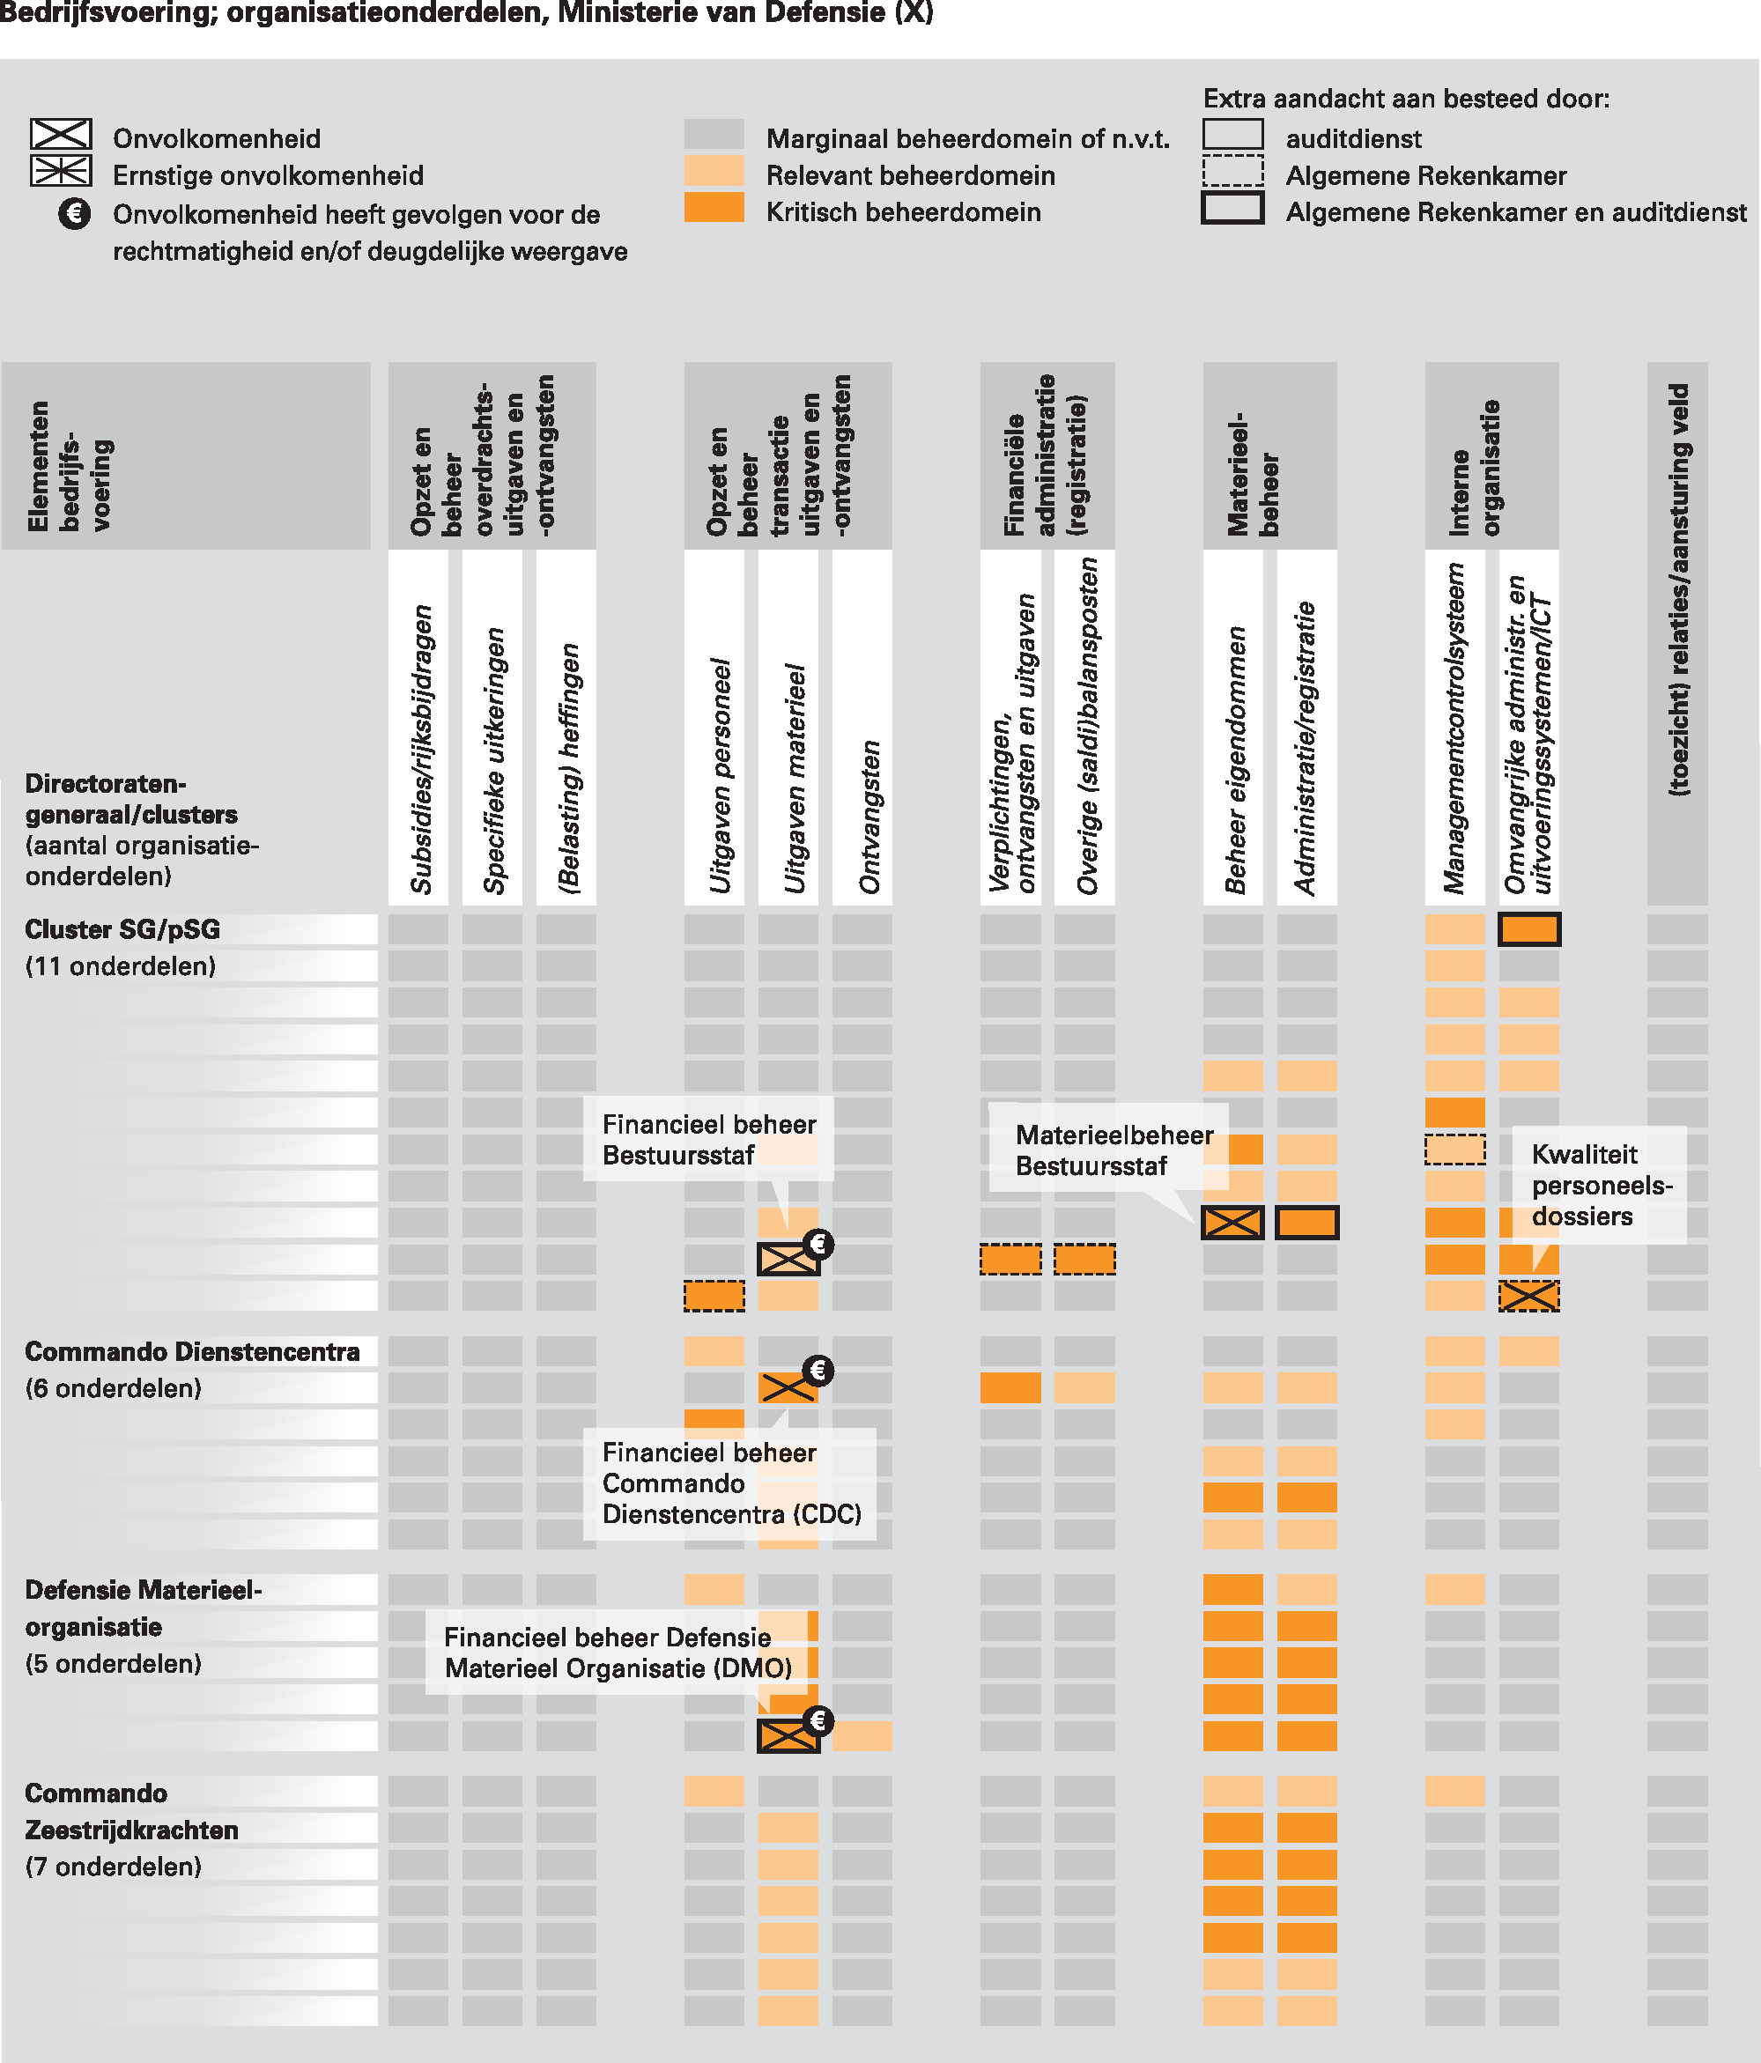
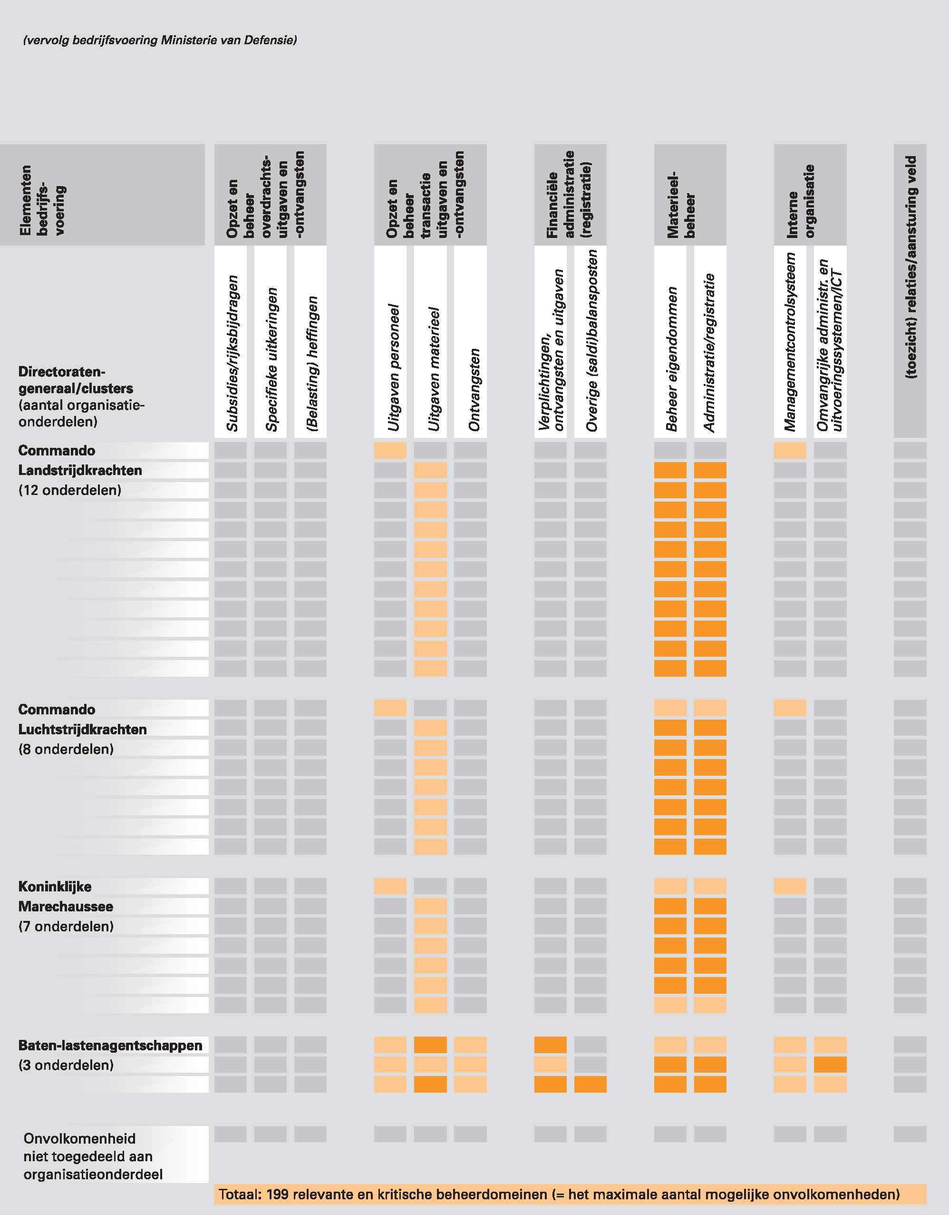

BIJLAGE 2 ACHTERGROND OORDELEN FINANCIËLE INFORMATIE
We hebben de financiële informatie in de volgende financiële overzichten van het jaarverslag 2012 van het Ministerie van Defensie gecontroleerd:
a) de departementale verantwoordingsstaat met toelichting;
b) de samenvattende verantwoordingsstaat van de baten-lastenagentschappen met toelichting;
c) de departementale saldibalans met toelichting;
d) de in de bedrijfsvoeringsparagraaf opgenomen rapportage over de rechtmatigheid van de verplichtingen, uitgaven en ontvangsten;

Verantwoordelijkheid van de minister van Defensie
Op grond van de Comptabiliteitswet 2001 (CW 2001) dient de minister een jaarverslag en een departementale saldibalans op te stellen, die voldoen aan de in de CW 2001 en in de daarop gebaseerde lagere regelgeving opgenomen eisen. Op grond van de CW 2001 dient de financiële informatie deugdelijk te zijn weergegeven en overeenkomstig de verslaggevingsvoorschriften te zijn opgesteld.
De minister is ook verantwoordelijk voor de rechtmatigheid van de verplichtingen, uitgaven, ontvangsten en balansposten in de financiële overzichten. Deze verplichtingen, uitgaven, ontvangsten en balansposten zijn rechtmatig als zij tot stand zijn gekomen in overeenstemming met de doelomschrijving van de toepasselijke begrotingsartikelen, de toepasselijke begrotingswetten, andere wettelijke regelingen, overeenkomsten en beschikkingen. Voor verplichtingen, uitgaven en ontvangsten die gevoelig zijn voor misbruik en oneigenlijk gebruik dient de minister een toereikend beleid te voeren.

Verantwoordelijkheid van de Algemene Rekenkamer
Op grond van de CW 2001 is het de verantwoordelijkheid van de Algemene Rekenkamer om de financiële informatie in het jaarverslag en de departementale saldibalans te controleren en haar oordeel vast te leggen in een rapport.
Wij hebben onze controle uitgevoerd in overeenstemming met de INTOSAI Fundamental Auditing Principles and Guidelines. Deze Standaarden vereisen dat wij ethische voorschriften naleven en dat wij onze controle plannen en uitvoeren om een redelijke mate van zekerheid te verkrijgen dat de financiële overzichten geen afwijkingen van materieel belang bevatten.
Een controle omvat het uitvoeren van werkzaamheden gericht op het verkrijgen van controle-informatie over de bedragen en de toelichtingen die in de financiële overzichten zijn opgenomen. De geselecteerde werkzaamheden zijn afhankelijk van onze oordeelsvorming, met inbegrip van het inschatten van de risico’s dat de financiële overzichten afwijkingen van materieel belang bevatten die het gevolg zijn van fraude en corruptie of fouten. Bij het maken van deze risico-inschatting nemen wij de interne beheersing die relevant is voor het opmaken van de financiële overzichten in aanmerking. Wij richten ons op het opzetten van controlewerkzaamheden die passend zijn in de omstandigheden, maar die niet tot doel hebben een oordeel te geven over de effectiviteit van die interne beheersing.
In verband met het budgetrecht van de Staten-Generaal richt de Algemene Rekenkamer haar controle zo in dat zij in staat is fouten en onzekerheden van materieel belang op artikelniveau te rapporteren.
De controle van de Algemene Rekenkamer richt zich op:
• de deugdelijke weergave van de financiële informatie en het voldoen aan de verslaggevingsvoorschriften;
• de rechtmatigheid van de verplichtingen, uitgaven, ontvangsten en de balansposten.

BIJLAGE 3 OVERZICHT PER BEGROTINGSARTIKEL
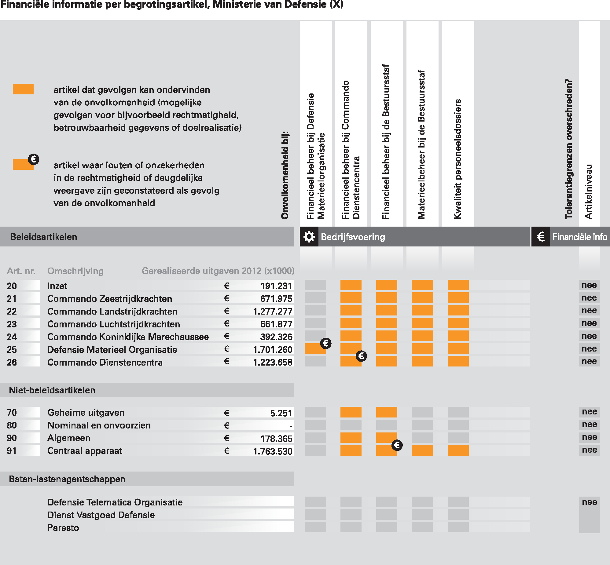

BIJLAGE 4 OVERZICHT FOUTEN EN ONZEKERHEDEN IN DE FINANCIËLE INFORMATIE IN HET JAARVERSLAG 2012 VAN HET MINISTERIE VAN DEFENSIE
Het totale overzicht van fouten en onzekerheden in deze bijlage bestaat uit de volgende tabellen:
A) Verplichtingen
B/C) Uitgaven + ontvangsten
B) Uitgaven
C) Ontvangsten
D) Baten-lastenagentschappen
E) Saldibalans
F) Afgerekende voorschotten
We nemen alleen die tabellen (hierboven vet gedrukt) op over de onderdelen waarin we fouten en/of onzekerheden hebben geconstateerd.
A. Verplichtingen (€ x 1000)
Art. nr. | Omschrijving | Verantwoord bedrag | Fout |  | Onzekerheid |  | Totaal F + O |  | Tolerantie overschreden? |  | Onzekerheid over volledigheid
 |  |  | Rechtmatigheid | Deugdelijke weergave | Rechtmatigheid | Deugdelijke weergave | Rechtmatigheid | Deugdelijke weergave | Rechtmatigheid | Deugdelijke weergave
Beleidsartikelen
20 | Inzet | 165.904 | – | 6.844 | – | – | – | 6.844 |  | nee | –
21 | Commando zeestrijdkrachten | 679.465 | – | 1.497 | – | – | – | 1.497 |  | nee | –
22 | Commando landstrijdkrachten | 1.273.299 | – | – | – | – | – | – |  |  | –
23 | Commando luchtstrijdkrachten | 627.070 | – | 3.292- | – | – | – | 3.292- |  | nee | –
24 | Commando Koninklijke marechaussee | 388.505 | 1.600 | 4.335- | – | – | 1.600 | 4.335- | nee | nee | –
25 * | Defensie Materieel Organisatie | 1.738.102 | 608 | 5.289- | – | 2.734- | 608 | 8.023- | nee | nee | –
26 * | Commando DienstenCentra | 1.125.525 | – | 2.732- | – | – | – | 2.732- |  | nee | –
Niet-beleidsartikelen
70 | Geheime uitgaven | 5.251 | – | – | – | – | – | – |  |  | –
80 | Nominaal en onvoorzien | – | – | – | – | – | – | – |  |  | –
90 | Algemeen | 202.930 | – | 4.335 | – | – | – | 4.335 |  | nee | –
91 | Centraal apparaat | 1.761.039 | – | – | – | – | – | – |  |  | –
Totaal |  | 7.967.090 | 2.208 | 2.972- | – | 2.734- | 2.208 | 5.706- |  |  | –
* | De fouten worden (deels) veroorzaakt door onvolkomenheden in de bedrijfsvoering
 | Totaal verplichtingen | 7.967.090
 | Rechtmatigheid
 | Procentuele fout | < 0,01% | Tolerantiegrens niet overschreden
 | Procentuele onzekerheid | 0,00%
 | Deugdelijke weergave
 | Procentuele fout | < 0,01% | Tolerantiegrens niet overschreden
 | Procentuele onzekerheid | < 0,01% | Tolerantiegrens niet overschreden

B/C. Uitgaven + ontvangsten (€ x 1000)
Art. nr. | Omschrijving | Verantwoord bedrag ** | Fout |  | Onzekerheid |  | Totaal F + O |  | Tolerantie overschreden? |  | Onzekerheid over volledigheid
 |  |  | Rechtmatigheid | Deugdelijke weergave | Rechtmatigheid | Deugdelijke weergave | Rechtmatigheid | Deugdelijke weergave | Rechtmatigheid | Deugdelijke weergave
Beleidsartikelen
20 | Inzet | 199.615 | 763 | – | 8.809 | 4.323 | 9.572 | 4.323 | nee | nee | –
21 | Commando zeestrijdkrachten | 682.393 | 34 | 5.912 | 9.227 | 3.891 | 9.261 | 9.803 | nee | nee | –
22 | Commando landstrijdkrachten | 1.295.623 | 478 | – | 6 | 11.078 | 484 | 11.078 | nee | nee | –
23 | Commando luchtstrijdkrachten | 675.731 | 4.191 | – | 4.827 | – | 9.018 | – | nee |  | –
24 | Commando Koninklijke marechaussee | 400.400 | 1.950 | – | 10.070 | 188 | 12.020 | 188 | nee | nee | –
25 * | Defensie Materieel Organisatie | 1.930.286 | 511 | – | 13.501 | 239- | 14.012 | 239- | nee | nee | –
26 * | Commando DienstenCentra | 1.329.405 | 339 | 1.049 | 20.815 | 16.460 | 21.154 | 17.509 | nee | nee | –
Niet-beleidsartikelen
70 | Geheime uitgaven | 5.251 | – | – | – | – | – | – |  |  | –
80 | Nominaal en onvoorzien | – | – | – | – | – | – | – |  |  | –
90 | Algemeen | 193.325 | 43 | – | – | – | 43 | – | nee |  | –
91 * | Centraal apparaat | 1.788.369 | 765 | – | 3 | – | 768 | – | nee |  | –
Totaal |  | 8.500.398 | 9.074 | 6.961 | 67.258 | 35.701 | 76.332 | 42.662 |  |  | –
* | De fouten worden (deels) veroorzaakt door onvolkomenheden in de bedrijfsvoering
** | Uitsplitsing van het verantwoord bedrag naar uitgaven en ontvangsten vindt plaats in bijlagen B en C
(1) | Totaal Uitgaven en Ontvangsten | 8.500.398 | Omvangsbasis uitgaven + ontvangsten
 | Deugdelijke weergave
 | Procentuele fout | < 0,01% | Tolerantiegrens niet overschreden
 | Procentuele onzekerheid | < 0,01% | Tolerantiegrens niet overschreden
 | Rechtmatigheid
 | Procentuele fout | < 0,01% | Tolerantiegrens niet overschreden
 | Procentuele onzekerheid | < 0,01% | Tolerantiegrens niet overschreden
(2) | Totaal |  | Omvangsbasis uitgaven + ontvangsten + bijdrage(n) van derden baten-lastenagentschappen
 | Deugdelijke weergave
 | Procentuele fout | < 0,01% | Tolerantiegrens niet overschreden
 | Procentuele onzekerheid | < 0,01% | Tolerantiegrens niet overschreden
 | Rechtmatigheid
 | Procentuele fout | < 0,01% | Tolerantiegrens niet overschreden
 | Procentuele onzekerheid | < 0,01% | Tolerantiegrens niet overschreden

B. Uitgaven (€ x 1000)
Art. nr. | Omschrijving | Verantwoord bedrag | Fout |  | Onzekerheid |  | Totaal F + O |  | Tolerantie overschreden? |  | Onzekerheid over volledigheid
 |  |  | Rechtmatigheid | Deugdelijke weergave | Rechtmatigheid | Deugdelijke weergave | Rechtmatigheid | Deugdelijke weergave | Rechtmatigheid | Deugdelijke weergave
Beleidsartikelen
20 | Inzet | 191.231 | 763 | – | 8.809 | 4.323 | 9.572 | 4.323 | nee | nee | –
21 | Commando zeestrijdkrachten | 671.975 | 34 | 5.912 | 9.227 | 3.891 | 9.261 | 9.803 | nee | nee | –
22 | Commando landstrijdkrachten | 1.277.277 | 478 | – | 6 | 11.078 | 484 | 11.078 | nee | nee | –
23 | Commando luchtstrijdkrachten | 661.877 | 4.191 | – | 4.827 | – | 9.018 | – | nee |  | –
24 | Commando Koninklijke marechaussee | 392.326 | 1.950 | – | 10.070 | 188 | 12.020 | 188 | nee | nee | –
25 * | Defensie Materieel Organisatie | 1.701.260 | 511 | – | 13.501 | 239- | 14.012 | 239- | nee | nee | –
26 * | Commando DienstenCentra | 1.223.658 | 339 | 1.049 | 20.815 | 16.460 | 21.154 | 17.509 | nee | nee | –
Niet-beleidsartikelen
70 | Geheime uitgaven | 5.251 | – | – | – | – | – | – |  |  | –
80 | Nominaal en onvoorzien | – | – | – | – | – | – | – |  |  | –
90 | Algemeen | 178.365 | 43 | – | – | – | 43 | – | nee |  | –
91 * | Centraal apparaat | 1.763.530 | 765 | – | 3 | – | 768 | – | nee |  | –
Totaal |  | 8.066.750 | 9.074 | 6.961 | 67.258 | 35.701 | 76.332 | 42.662 |  |  | –
* | De fouten worden (deels) veroorzaakt door onvolkomenheden in de bedrijfsvoering
 | Totaal uitgaven | 8.066.750
 | Rechtmatigheid
 | Procentuele fout | < 0,01% | Tolerantiegrens niet overschreden
 | Procentuele onzekerheid | < 0,01% | Tolerantiegrens niet overschreden
 | Deugdelijke weergave
 | Procentuele fout | < 0,01% | Tolerantiegrens niet overschreden
 | Procentuele onzekerheid | < 0,01% | Tolerantiegrens niet overschreden

D. Baten-lastenagentschappen (€ x 1000)
Art. nr. | Omschrijving | Verantwoord bedrag | Fout |  | Onzekerheid |  | Totaal F + O | Tolerantie overschreden? |  | Onzekerheid over volledigheid
 |  |  | Rechtmatigheid | Deugdelijke weergave | Rechtmatigheid | Deugdelijke weergave | Rechtmatigheid | Rechtmatigheid | Deugdelijke weergave
Defensie Telematica Organisatie
 | Baten | 378.671 | – | – | – | – | – |  |  | –
 | Bijdrage moederdepartement | 335.401 | – | – | – | – | – |  |  | –
Dienst Vastgoed Defensie
 | Baten | 240.099 | 58 | 972 | – | – | 58 |  |  | –
 | Bijdrage moederdepartement | 78.321 | – | – | – | – | – |  |  | –
Paresto
 | Baten | 87.687 | – | – | – | – | – |  |  | –
 | Bijdrage moederdepartement | 86.155 | – | – | – | – | – |  |  | –
 | Totaal baten | 706.457 | 58 | 972 | – | – | 58 |  |  | –
 | Totale baten baten-lastenagentschappen | 706.457
 | Rechtmatigheid
 | Procentuele fout | < 0,01% | Tolerantiegrens niet overschreden
 | Procentuele onzekerheid | 0,00%
 | Deugdelijke weergave
 | Procentuele fout | < 0,01% | Tolerantiegrens niet overschreden
 | Procentuele onzekerheid | 0,00%

E. Saldibalans (€ x 1000)
Art. nr. | Omschrijving | Verantwoord bedrag | Fout |  | Onzekerheid |  | Totaal F + O | Tolerantie overschreden? |  | Onzekerheid over volledigheid
 |  |  | Rechtmatigheid | Deugdelijke weergave | Rechtmatigheid | Deugdelijke weergave | Rechtmatigheid | Rechtmatigheid | Deugdelijke weergave
3 | Liquide middelen | 33.128 | – | – | – | – | – |  |  | –
5 | Uitgaven buiten begrotingsverband | 71.475 | – | 307 | – | – | – |  |  | –
6 | Ontvangsten buiten begrotingsverband | 143.997 | – | – | – | – | – |  |  | –
7 | Openstaande rechten | – | – | – | – | – | – |  |  | –
8 | Extra-comptabele vorderingen | 278.500 | – | – | – | – | – |  |  | –
9 | Extra-comptabele schulden | – | – | – | – | – | – |  |  | –
10 | Voorschotten | 3.131.788 | – | 235 | – | – | – |  |  | –
11 | Garantieverplichtingen | – | – | – | – | – | – |  |  | –
12 | Openstaande verplichtingen | 3.727.887 | – | 7.860 | – | – | – |  |  | –
13 | Deelnemingen | – | – | – | – | – | – |  |  | –
 | Totaal beoordeeld | 7.386.775 | – | 8.402 | – | – | – |  |  | –
 | (De tolerantiegrens wordt afgeleid van totaal beoordeeld)
 | Totaal saldibalans | 7.386.775
 | Rechtmatigheid
 | Procentuele fout | 0,00%
 | Procentuele onzekerheid | 0,00%
 | Deugdelijke weergave
 | Procentuele fout | < 0,01% | Tolerantiegrens niet overschreden
 | Procentuele onzekerheid | 0,00%

BIJLAGE 5 TOTSTANDKOMING BELEIDSINFORMATIE: DE ONDERZOCHTE PRESTATIE-INDICATOREN
Nr | Prestatie-indicator
1 | Operationele gereedheid Mijnenbestrijdingsvaartuigen
2 | Operationele gereedheid Defensie duikgroep
3 | Operationele gereedheid Commandotroepencompagnie
4 | Operationele gereedheid Patriot
5 | Operationele gereedheid F-16 (jachtvliegtuigen)
6 | Operationele gereedheid Dornier DO-228 (kustwacht Nederland)

AFKORTINGEN
ADD | Audit Dienst Defensie
BS | Bestuursstaf
CBO | Crisisbeheersingsoperaties
CDC | Commando Dienstencentra
CKMar | Commando Koninklijke Marechaussee
CLAS | Commando Landstrijdkrachten
CLSK | Commando Luchtstrijdkrachten
CW | Comptabiliteitswet
CZSK | Commando Zeestrijdkrachten
DCHR | Diensten Centrum Human Resources
DMO | Defensie Materieelorganisatie
ERP | Enterprise Resource Planning (zie SPEER)
FABK | Financieel Administratie- en Beheerkantoor
FINAD | Financieel administratiesysteem (financiële module in het ERP-systeem)
HDFC | Hoofddirectie Financiën en Control
HVD | Herbeleggingsplan Vastgoed Defensie
INTOSAI | International Organization of Supreme Audit Institutions
MIVD | Militaire Inlichtingen- en Veiligheidsdienst
MKM | Monitor Kwaliteit Materieelbeheer
OIB | Onderzoek en Interne Beheersing
PMD | Professionaliseren Materieelbeheer Defensie
SPEER | Strategic Process & ERP Enabled Reengineering
VGB | Verklaring van Geen Bezwaar
Op www.rekenkamer.nl staat een verklarende woordenlijst met begrippen die veel voorkomen in de rapporten over ons jaarlijkse verantwoordingsonderzoek.

LITERATUUR
Algemene Rekenkamer (2009). Verantwoordingsinformatie operationele gereedheid Defensie. Tweede Kamer, vergaderjaar 2009–2010, 32 248, nrs. 1–2. Den Haag: Sdu.
Algemene Rekenkamer (2012a). Brief van de Algemene Rekenkamer.
Tweede Kamer, vergaderjaar 2012–2013, 33 400 V, nr. 17. Den Haag: Sdu.
Algemene Rekenkamer (2012b). Brief van de Algemene Rekenkamer. Tweede Kamer, vergaderjaar 2012–2013, 32 733, nr. 108. Den Haag: Sdu.
Algemene Rekenkamer (2012c). Brief van de Algemene Rekenkamer. Tweede Kamer, vergaderjaar 2012–2013, 32 733, nr. 89. Den Haag: Sdu.
Defensie (2013). Brief van de minister van Defensie. Tweede Kamer, vergaderjaar 2012–2013, 32 733, nr. 116. Den Haag: Sdu.

1 SPEER staat voor Strategic Process and ERP Enabled Reengineering.
2 De planvorming van het programma loopt sinds 2002, de uitvoering sinds 2005.
3 Zie voor onze onderzoeksaanpak het rapport Staat van de Rijksverantwoording 2012 en www.rekenkamer.nl.
4 Bestuurlijke reactie concept Rapport bij het Jaarverslag 2010, d.d. 2 mei 2011.
5 Een onvolkomenheid, de achterstanden screening MIVD heeft betrekking op de bedrijfsvoering in brede zin. Deze onvolkomenheid is in 2012 opgelost, maar vormt nog wel een aandachtspunt.
6 Op totaal circa 15.000 uitgevoerde veiligheidsonderzoeken per jaar.
7 Het financiële systeem, het materieellogistieke systeem en het personeelssysteem.
8 De planvorming van het programma loopt sinds 2002, de uitvoering sinds 2005.
9 Jaarverslag Ministerie van Defensie 2012, p.14.

